**KARYA TULIS ILMIAH**

**UJI EFEK ANTIBAKTERI EKSTRAK ETANOL DAUN KENIKIR (*Cosmos caudatus* Kunth)TERHADAP PERTUMBUHAN BAKTERI *Escherichia coli***

**DENGAN PEMBANDING**

**KLORAMFENIKOL**



**DESI NATALIA SIBURIAN**

**P07539014006**

**POLITEKNIK KESEHATAN KEMENKES MEDAN**

**JURUSAN FARMASI**

**2018**

**KARYA TULIS ILMIAH**

**UJI EFEK ANTIBAKTERI EKSTRAK ETANOL DAUN KENIKIR (*Cosmos caudatus* Kunth)TERHADAP PERTUMBUHAN BAKTERI *Escherichia coli***

**DENGAN PEMBANDING**

**KLORAMFENIKOL**

Sebagai Syarat Menyelesaikan Pendidikan Program Studi Diploma III Farmasi



**DESI NATALIA SIBURIAN**

**P07539014006**

**POLITEKNIK KESEHATAN KEMENKES MEDAN**

**JURUSAN FARMASI**

**2018**

**LEMBAR PERSETUJUAN**

**JUDUL : Uji Efek Antibakteri Ekstrak Etanol Daun Kenikir (*Cosmos caudatus* Kunth) terhadap Pertumbuhan Bakteri *Escherischia coli* Dengan Pembanding Klorampenikol**

**NAMA : DESI NATALIA SIBURIAN**

**NIM : P07539015006**

Telah Diterima dan Disetujui untuk Diseminarkan dihadapan Penguji.

Medan, Agustus 2018

**Menyetujui**

**Pembimbing**

**Drs.Jafril Rezi, M.Si,Apt**

**NIP.195604081996031001**

**Ketua Jurusan Farmasi**

**Politeknik Kesehatan Kemenkes Medan**

**Dra.Masniah, M.Kes, Apt**

**NIP. 196204281995032001**

**LEMBAR PENGESAHAN**

**JUDUL : Uji Efek Antibakteri Ekstrak Etanol Daun Kenikir (*Cosmos caudatus* Kunth) terhadap Pertumbuhan Bakteri *Escheriscia Coli* Dengan Pembanding Kloramfenikol**

**NAMA : DESI NATALIA SIBURIAN**

**NIM : P07539015006**

**Karya Tulis Ilmiah Ini Telah Diuji Pada sidang Ujian Akhir Program**

**Jurusan Farmasi Politeknik Kesehatan Kemenkes Medan**

**Medan, Agustus 2018**

**Penguji I Penguji II**

**Nadroh br Sitepu, M.Si Maya Handayani Sinaga,S.S,M.pd**

**NIP.198007112015032002 NIP. 197311261994032002**

**Ketua Penguji**

**Drs.Jafril Rezi, M.Si,Apt**

**NIP.195604081996031001**

**Ketua Jurusan Farmasi**

**Politeknik Kesehatan Kemenkes Medan**

**Dra.Masniah, M.Kes, Apt**

**NIP. 196204281995032001**

**SURAT PERNYATAAN**

**UJI EFEK ANTIBAKTERI EKSTRAK ETANOL DAUN KENIKIR (*Cosmos caudatus* Kunth) TERHADAP PERTUMBUHAN**

**BAKTERI *Escherischia coli* DENGAN PEMBANDING KLORAMFENIKOL**

**Dengan ini saya menyatakan bahwa Karya Tulis Ilmiah ini tidak terdapat karya yang pernah diajukan untuk disuatu Perguruan tinggi, dan sepanjang pengetahuan saya tidak juga terdapat karya atau pendapat yang pernah ditulis atau diterbitkan oleh orang lain, kecuali yang secara tertulis diacu dalam naskah ini dan disebut dalam daftar pustaka.**

Medan, Agustus 2018

Desi Natalia Siburian

Nim P07539015026

**MEDAN HEALTH POLYTECHNICS OF MINISTRY OF HEALTH**

**PHARMACY DEPARTMENT**

**SCIENTIFIC PAPER, August 2018**

**Desi Natalia Siburian**

**Effect Test of Ethanol Extract of Kenikir Leaf (Cosmos caudatus Kunth) towards the Growth of Escherischia coli Bacteria Compared to Chloramphenicol**

**Xi + 46 pages, 1 Table, 11 Images, 5 Attachments**

**ABSTRACT**

The prevalence of infection in Indonesia is still quite high and very worrying. Escherischia coli bacteria is one of the bacteria that can cause infection. Kenikir (Cosmos caudatus Kunth) is known to has many benefits as a traditional medicine, one of them as an antibacterial. Kenikir plants contain flavonoids, phenols, tannins, saponins which are effective to inhibit the growth of gram-negative bacteria

This study aimed to examine the antibacterial effect of kenikir leaf ethanol extract on the growth of Escherischia coli bacteria using the concentrations of 20%, 30% and 40%.

This study used experimental and the samples were taken by purposive sampling technique. The extracts were made by maceration using 70% ethanol solvent and agar diffusion method was used to test the antibacterial effect.

This study proved that the ethanol extract of kenikir leaf has inhibitory effect on the growth of Escherischia coli bacteria, by measuring the average inhibitory zones that appeared clear around the paper disk. The inhibitory zones produced sequentially at concentrations of 20%, 30%, 40% and chloramphenicol antibiotics were 14.11mm, 14.86mm, 16.05mm and 29.48mm. The results showed that kenikir leaf ethanol extract concentration was directly proportional to the inhibitory zone produced, the higher the concentration of kenikir leaf ethanol extract, the greater the inhibitory zone it gave, because the greater concentration contained more active substances which were efficacious as antibacterial.  
  
Keywords: Antibacterial, Kenikir, Escherischia coli, Chloramfenicol

Reference: 16 (2010 – 2017

**POLITEKNIK KESEHATAN KEMENKES MEDAN**

**JURUSAN FARMASI**

**KTI, Agustus 2018**

**Desi Natalia Siburian**

**Uji Efek Ekstrak Etanol Daun Kenikir (*Cosmos caudatus* Kunth) terhadap Pertumbuhan Bakteri *Escherischia coli*  Dengan Pembanding Kloramfenikol**

**Xi + 46 halaman, 1 Tabel,11 Gambar, 5 Lampiran**

**ABSTRAK**

Penyakit infeksi di Indonesia masih cukup tinggi dan sangat mengkhawatirkan. salah satu bakteri yang dapat menyebabkan infeksi ialah bakteri *Escherischia coli* . kenikir (*Cosmos caudatus* Kunth) dikenal masyarakat memiliki banyak manfaat sebagai obat tradisional salah satunya sebagai antibakteri. Tanaman kenikir mengandung flavonoid, fenol, tanin, saponin yang efektif untuk menghambat pertumbuhan bakteri gram negatif

Penelitian ini bertujuan menguji efek antibakteri ekstrak etanol daun kenikir terhadap pertumbuhan bakteri *Escherischia coli* dengan menggunakan konsentrasi 20%, 30% dan 40%.

Metode yang digunakan dalam penelitian ini adalah metode eksperimental dan tekhnik pengambilan sampel dilakukan secara *purposive sampling .* ekstrak dibuat dengan cara maserasi menggunakan pelarut etanol 70%. Uji efek antibakteri dilakukan dengan metode difusi agar.

Hasil penelitian ini membuktikan bahwa ektrak etanol daun kenikir memiliki daya hambat terhadap pertumbuhan bakteri *Escherischia coli*, yaitu dengan mengukur rata –rata zona hambat yang tampak jernih disekitar *paper disk*. Zona hambat yang dihasilkan secara berurutan pada konsentrasi 20%, 30%, 40% dan antibiotik kloramfenikol adalah 14,11mm, 14,86mm, 16,05mm dan 29,48mm. Dari hasil penelitian dengan konsentrasi yang digunakan, zona hambat yang dihasilkan ekstrak etanol daun kenikir berbanding lurus dengan konsentrasinya, semakin tinggi konsentrasi ekstrak etanol daun kenikir semakin besar zona hambatnya. Karena konsentrasi yang lebih besar mengandung lebih banyak zat aktif yang berkhasiat sebagai antibakteri.

Kata kunci : Antibakteri, Kenikir, *Escherischia coli*, Kloramfenikol

Daftar baca :16 (2010 – 2017)

**KATA PENGANTAR**

Puji dan Syukur Penulis ucapkan kepada Tuhan Yang Maha Esa atas berkat rahmat dan kasih-Nya yang tiada berkesudahan yang penulis rasakan sehingga Penulis dapat menyelesaikan perkuliahan dan juga menyelesaikan program D-III dengan proposal yang berjudul “Uji Efek Antibakteri Ekstrak Etanol Daun Kenikir *(Cosmos caudatus* Kunth) Terhadap Pertumbuhan Bakteri *Escherichia coli* Dengan Pembanding Kloramfenikol”.

Karya tulis ilmiah ini disusun untuk memenuhi salah satu persyaratan dalam menyelesaikan program pendidikan Diploma III di jurusan Farmasi Poltekkes Kemenkes Medan. Dalam penyusunan Karya Tulis Ilmiah ini tidak terlepas dari bimbingan, bantuan, saran, dukungan serta doa dari berbagai pihak. Untuk itu Penulis mengucapkan terima kasih kepada:

1. Ibu Dra. Ida Nurhayati,M.Kes. selaku Direktur Poltekkes Kemenkes Medan.
2. Ibu Dra.Masniah,M.Kes,Apt selaku Dosen Pembimbing Akademik yang telah membimbing penulis selama menjadi mahasiswa Jurusan Farmasi di Poltekkes Kemenkes Medan.
3. Bapak Drs. Jafril Rezi,M.Si,Apt.pembimbing dan ketua penguji di Jurusan Farmasi Poltekkes Kemenkes Medan.
4. Ibu Nadroh br Sitepu,M.Si. selaku penguji I Karya Tulis Ilmiah dan Ujian Akhir Program yang telah menguji dan memberikan masukan pada Penulis.
5. Ibu Maya Handayani Sinaga, S.S,M.Pd selaku penguji II Karya Tulis Ilmiah dan Ujian Akhir Program yang telah menguji dan memberikan masukan pada penulis
6. Seluruh staf Dosen Jurusan Farmasi Poltekkes Kemenkes Medan.
7. Teristimewa kepada orangtua penulis, ayah terhebat R. Siburian dan Ibu Terbaik di Dunia, Inong hasianku T br Sianturi S.pd yang selalu menyemangati Penulis dan tiada henti berdoa. Serta saudari penulis kakak Novytha Ruth Siburian, adek penulis Juli Siburian, Tumpal Siburian, Hopniel Siburian, Gustini Siburian, Faldo Siburian dan Benni Siburian yang selalu mendoakan Penulis serta memberikan semangat buat Penulis selama penyusunan Karya Tulis Ilmiah ini.
8. Kepada sahabat penulis: Seli Simanjuntak, Nadia Simatupang, Aryanto Siburian, Julia Hutagaol, Maria Hutajulu, Elia Ginting, Richard Marbun, Lista Simanjuntak, Winona Hutagaol, Lia tika Purba, Ida Siburian, Elsa Lumban Tobing, Tiur Situmorang, Siti Barus, Gita Sitohang dan seluruh teman- teman seperjuangan mahasiswa stambuk 2015 di Jurusan Farmasi Politeknik Kesehatan Kemenkes Medan yang selalu memberi motivasi dan doa kepada Penulis selama penyusunan Karya Tulis Ilmiah ini.

Penulis menyadari bahwa Karya Tulis Ilmiah ini masih memiliki banyak kekurangan, seperti kata pepatah “ Tak ada gading yang tak retak”. Akan tetapi, Penulis sangat mengharapkan kritik dan saran yang membangun demi kesempurnaan Karya Tulis Ilmiah ini.

Akhir kata Penulis mengucapkan terimakasih kepada semua yang mendukung penyelesaian Karya Tulis Ilmiah ini. Penulis berharap bahwa Karya Tulis ini dapat bermanfaat terhadap pembaca, khususnya mahasiswa/i Poltekkes Kemenkes Medan Jurusan Farmasi.

Medan, Juli 2018

Desi Natalia Siburian

P07539015006

**DAFTAR ISI**

**LEMBAR PERSETUJUAN**

**LEMBAR PENGESAHAN**

**ABSTRAK iv**

**KATA PENGANTAR v**

**DAFTAR ISI vi**

**DAFTAR TABEL ix**

**DAFTAR GAMBAR x**

**DAFTAR LAMPIRAN xi**

**BAB I PENDAHULUAN** 1

* 1. Latar Belakang 1
  2. Rumusan Masalah 3
  3. Tujuan Penelitian 3
  4. Manfaat Penelitian 3

**BAB II TINJAUAN PUSTAKA** 4

2.1 Uraian Tanaman Kenikir 4

2.1.1 Nama Lain dan Nama Daerah 5

2.1.2 Klasifikasi Tanaman Kenikir 5

2.1.3 Morfologi Tanaman Kenikir 5

2.1.4 Kandungan Kimia Kenikir 5

2.1.5 Manfaat Daun Kenikir 5

2.2 Ekstrak 6

2.2.1 Jenis–jenis Ekstrak 6

2.2.2 Cara Pembuatan Ekstrak 6

2.3 Bakteri 6

2.3.1 Uraian Umum 7

2.3.2 Bentuk Bakteri 7

2.3.3 Faktor-faktor yang mempengaruhi pertumbuhan bakteri 8

2.3.4 Media Pertumbuhan Bakteri 8

2.4 Escherischia coli 9

2.4.1 Morfologi Escherischia coli 9

2.4.2 Klasifikasi Escherischia coli 10

2.4.3 Infeksi Klinis 10

2.5 Antibakteri 10

2.6 Antibiotik 11

2.6.1 Penggolongan Antibiotik 11

2.6.2 Kloramfenikol 12

2.6.3 Uji Aktifitas Antibakteri 14

2.7 Kerangka Konsep 16

2.8 Defenisi Operasional 16

2.9 Hipotesis 16

**BAB III METODE PENELITIAN** 17

3.1 Jenis dan Desain Penelitian 17

3.2 Teknik Pengambilan Sampel 17

3.3 Lokasi dan waktu Penelitian 17

3.3.1 Lokasi 17

3.3.2 Waktu 18

3.4 Alat dan Bahan 18

3.4.1 Alat 18

3.4.2 Bahan 18

3.5 Prosedur Kerja 18

3.5.1 Pembuatan simplisia 18

3.5.2 Pembuatan ekstrak Etanol Daun Kenikir 19

3.5.3 Pembuatan konsentrasi Ekstrak Etanol Daun Kenikir 19

3.5.4 Pengecetan Gram Negatif 20

3.5.5 Larutan Nacl 0,9% 20

3.5.5 Pembuatan Suspensi Standart *Mc. Farland* 21

3.5.6 Pembuatan Media Muller Agar(MHA) 21

3.5.7 Antibiotik Kloramfenikol 22

3.5.8 Pengujian efek Antibakteri ekstrak Etanol Daun kenikir 22

**BAB IV HASIL DAN PEMBAHASAN**

4.1 Hasil 23

4.2 Pembahasan 25

**BAB V KESIMPULAN DAN SARAN** 26

5.1 Kesimpulan 26

5.2 Saran 26

**DAFTAR PUSTAKA** 27

**LAMPIRAN**  29

**DAFTAR TABEL**

Halaman

Tabel 4.1 Hasil pengamatan Zona Hambat Ekstrak Etanol Daun Kenikir (*Cosmos caudatus* Kunth) Terhadap Pertumbuhan Bakteri *Escherischia coli* 23

**DAFTAR GAMBAR**

Gambar 1 Daun Kenikir 33

Gambar 2 Serbuk Kenikir 33

Gambar 3 Ekstrak Kental Daun Kenikir 33

Gambar 4 Konsentrasi Ekstrak Kental 34

Gambar 5 Bakteri Murni E. coli 34

Gambar 6 Tempat Pengecetan Gram 34

Gambar 7 Mikroskop Tinokuler 35

Gambar 8 Bakteri E coli 35

Gambar 9 Mc Farland 36

Gambar 10 MHA 36

Gambar 11 Pengujian Ekstrak Daun Kenikir Terhadap Bakteri E. coli 37

**DAFTAR LAMPIRAN**

Halaman

Lampiran 1. Bagan 30

Lampiran 2. Gambar Alat dan Bahan 33

Lampiran 3. Surat Permohonan Penelitian 38

Lampiran 4. Kartu Bimbingan Kti 39

**BAB I**

**PENDAHULUAN**

* 1. **Latar Belakang**

Antibiotik berasal dari bahasa latin, (anti=lawan), bios=hidup)adalah zat-zat kimia yang dihasilkan oleh Fungi dan Bakteri, yang memiliki khasiat mematikan atau menghambat pertumbuhan kuman, sedangkan toksisitasnya bagi manusia relatif kecil (Natania, Puspadewi 2013).

Berdasarkan laporan terakhir dari *World Health Organisation (WHO)* dalam *Antimicrobial Resistance*: *Global Report on Surveillance*  menunjukkan bahwa Asia Tenggara memiliki angka tertinggi dalam kasus resistensi antibiotik di dunia. Penyakit infeksi di Indonesia menduduki urutan teratas dalam penyakit yang ada, sehingga kebutuhan obat antibiotika cukup besar mencapai lebih kurang 25% dari seluruh anggaran obat-obatan di Indonesia (Depkes, 2015).

Salah satu bakteri yang dapat menyebabkan infeksi ialah *Escherichia coli.* Bateri ini merupakan salah satu penyebab infeksi saluran kemih yang paling sering pada sekitar 90% infeksi saluran kemih pertama pada wanita muda, usia anak-anak, remaja, dan orang tua (Widyasari kumala 2017). *Eshcerischia coli*  juga menyebabkan diare sangat banyak ditemukan di seluruh dunia. *Escherischia coli*  Enteropatogenik (EPEC) merupakan penyebab diare yang penting pada bayi, terutama di Negara berkembang. EPECsebelumnya dikaitkan dengan wabah diare di ruang perawatan di Negara maju. *Escherischia coli* Enterotoksigenik (ETEC) adalah penyakit diare yang penting pada bayi di Negara berkembang (Jawetz et al, 2014).

Pengobatan infeksi yang paling sering digunakan adalah dengan antibiotik. Penggunaanan antibiotik diharapkan mempunyai dampak positif, akan tetapi penggunaan antibiotik yang tidak rasional akan menimbulkan dampak negatif. Dampak negatif dari penggunaan antibiotik yang tidak rasional antara lain muncul dan berkembangnya bakteri yang resisten terhadap antibiotik. Resisten antibiotik ini memunculkan ide untuk menemukan antibiotik jenis baru.

Pemanfaatan bahan alam yang berasal dari tumbuhan sebagai obat tradisional telah lama dilakukan oleh masyarakat Indonesia untuk menangani berbagai masalah kesehatan dan secara umum dinilai lebih aman dari penggunaan obat modern (Hasibuan, 2016). Masyarakat lebih memilih pengobatan yang berasal dari bahan-bahan alam karena selain lebih aman dalam penggunaannya, ramuan tradisional yang diolah pun sudah menjadi resep obat tradisional yang diwariskan secara turun temurun. WHO pada tahun 2008 mencatat bahwa 68% penduduk dunia masih menggantung sistem pengobatan tradisional yang mayoritas melibatkan tumbuhan untuk menyembuhkan penyakit dan lebih dari 80% penduduk dunia menggunakan obat herbal untuk mendukung kesehatan mereka (Saifudin, dkk.2011).

Berdasarkan Peraturan Menteri Kesehatan Republik Indonesia No.2007 Tahun 2012, Obat tradisional adalah bahan atau ramuan bahan yang berupa bahan tumbuhan, bahan hewan, bahan mineral, sediaan sarian (galenik) atau campuran dari bahan tersebut yang secara turun temurun telah digunakan untuk pengobatan dan dapat diterapkan sesuai dengan norma yang berlaku di masyarakat. Indonesia merupakan Negara kedua di dunia yang memiliki keanekaragaman hayati tertinggi, setelah Brazil. Beberapa diantaranya bermanfaat sebagai tanaman obat. Salah satu tanaman obat ialah tanaman kenikir (*Cosmos caudatus* kunth*).* Kenikir merupakan salah satu tumbuhan obat yang umum dijumpai sebagai tumbuhan liar. daun kenikir dapat dikonsumsi sebagai sayuran, obat penambah nafsu makan, menguatkan lambung, menjadi obat pengusir serangga secara alami dan menjadi zat antioksidan alami*.*

Studi pendahuluan mengenai fitokimia daun kenikir yang diekstrak menggunakan etanol dan pelarut lain menunjukkan adanya senyawa aktif flavonoid, saponin, terpenoid, alkaloid, tanin dan minyak atsiri yang berpotensi sebagai antibakteri. Penelitian terdahulu ini juga menyimpulkan bahwa ekstrak daun kenikir memiliki efek antibakteri pada pertumbuhan bakteri *Bacillus careus.* (Wariska Dwiyanti 2014).

Berdasarkan hal tersebut di atas, maka penulis tertarik untuk melakukan penelitian **“Uji Efek Antibakteri Ekstrak Etanol Daun Kenikir (*Cosmos caudatus Kunth)* terhadap Pertumbuhan Bakteri *Escherischia coli* dengan Pembanding Kloramfenikol*”.***

**1.2 Rumusan Masalah**

1. Apakah ekstrak etanol daun kenikir (*Cosmos caudatus* Kunth) mempunyai efek antibakteri terhadap pertumbuhan bakteri *Escheriscia coli.*
2. Pada konsentrasi berapa ekstrak etanol daun kenikir (*Cosmos caudatus* Kunth*)* mempunyai daya hambat efektif sebagai antibakterisesuai Farmakope Indonesia E.D V
3. Apakah ekstrak etanol daun kenikir dapat dikatakan sebagai antibakteri yang efektif dengan konsentrasi 20%, 30%, dan 40% jika dibandingan dengan antibiotik kloramfenikol

**1.3 Tujuan Penelitian**

1. Tujuan umum

* Untuk mengetahui adanya efek antibakteri ekstrak etanol daun kenikir (*Cosmos caudatus* Kunth*)* dalam menghambat pertumbuhan bakteri *Escherischia coli.*
* untuk mengetahui apakah ekstrak etanol daun kenikir efektif sebagai antibakteri pada konsentrasi 20%, 30% dan 40% jika dibandingkan dengan kloramfenikol

1. Tujuan Khusus

Mengetahui konsentrasi ekstrak etanol daun kenikir (*Cosmos caudatus* Kunth) yang paling efektif sebagai antibakteri?

**1.4 Manfaat penelitin**

a. Bagi peneliti, menambah ilmu pengetahuan terutama pengetahuan mengenai daun kenikir sebagai antibakteri dan penerapan ilmu yang telah peneliti pelajari dalam masa perkuliahan.

b. Bagi masyarakat, memberikan informasi mengenai manfaat daun kenikir (*Cosmos caudatus* Kunth*)* sebagai antibakteri.

c. Data hasil penelitian ini dapat memberikan informasi ilmiah mengenai daun kenikir (*Cosmos caudatus* Kunth) sebagai bahan rujukan atau referensi untuk penelitian selanjutnya.

**BAB II**

**TINJAUAN PUSTAKA**

**2.1 Uraian Tanaman Kenikir**

**2.1.1 Morfologi Tanaman Kenikir**

Kenikir (*Cosmos caudatus* Kunth) adalah tanaman tahunan yang perdu dengan dengan tinggi 75 – 100 cm dan bau khas. Batang tegak, segi empat, beralur membujur, bercabang banyak, beruas berwarna hijau keunguan, daunya majemuk, bersilang berhadapan, berbagi menyirip, ujung runcing, tepi rata, panjang 15- 25 cm, berwarna hijau, bunga majemuk, bentuk bongkol, di ujung batang, tangkai panjang + 25 cm, mahkota terdiri dari 8 daun mahkota, panjang + 1 cm, merah, benang sari bentuk tabung, kepala sari coklat kehitaman, putih berambut, hijau kekuningan, merah. Buahnya keras, bentuk jarum, ujung berambut, masih muda berwarna hijau tua setelah tua berwarna coklat. Biji keras, kecil, bentuk jarum, panjang + 1cm, berwarna hitam. Akar tunggang dan berwarna putih (Herlina W, 2011).

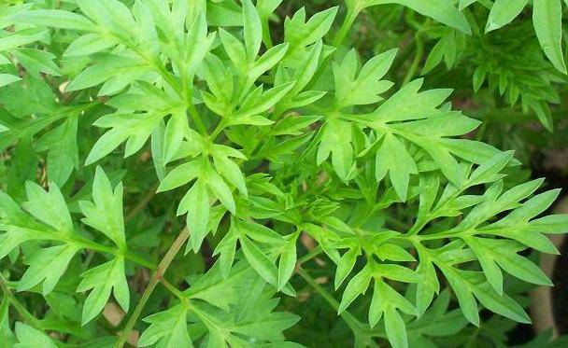

Gambar 2.1 kenikir ( *Cosmos caudatus* Kunth)

**2.1.2 Nama Lain dan Nama Daerah**

Dibeberapa daerah tanaman kenikir dikenal dengan berbagai nama,yaitu:

Inggris : *Yellow Ray Flower*

Jawa Tengah : Kenikir

Jawa Barat : Randa Midang

Melayu : Ulam Raja

Medan : Suring

**2.1.3 Klasifikasi Tanaman Kenikir**

Divisi : Spermatophyta

Subdivisi : Angiospermae

Kelas : Dicotyledonae

Bangsa : Asterales

Suku : Asteraceae

Marga : Cosmos

Jenis : *Cosmos caudatus* Kunth

**2.1.4 Kandungan kimia Kenikir**

Daun kenikir (*Cosmos caudatus*.Kunth*)* mengandung saponin flavanoida, polifenol, tanin, fenol dan minyak atsiri. Akarnya mengandung hidroksieugenol dan koniferil alkohol.

**2.1.5 Manfaat Daun Kenikir**

Daun kenikir (*Cosmos caudatus* Kunth) banyak dikonsumsi masyarakat sebagai sayur. Daun kenikir (*Cosmos caudatus* Kunth) juga digunakan sebagai obat penambah nafsu makan, lemah lambung, penguat tulang, dan pengusir serangga (Hariana A, 2015). kandungan flavonoid, fenol, tanin, saponin merupakan zat aktif yang membuat daun kenikir memiliki fungsi sebagai antibakteri, dimana saponin dan tanin merupakan kelompok utama bahan kimia yang dapat menghambat pertumbuhan bakteri, flavonoid berperan sebagai pendenaturasi dan pengkoagulasi protein, denaturasi dan koagulasi yang terjadi akan merusak enzim sehingga bakteri tidak dapat memenuhi kebutuhan hidupnya dan akhirnya aktivitasnya terhenti.

**2.2 Ekstrak**

Menurut Farmakope Indonesia edisi V Tahun 2014, ekstrak adalah sediaan pekat yang diperoleh dengan mengekstrak zat aktif dari simplisia nabati atau simplisia hewani menggunakan pelarut yang sesuai, kemudian semua atau hampir semua pelarut diuapkan dan massa atau serbuk yang tersisa diperlakukan sedemikian hingga memenuhi baku yang telah ditetapkan.

**2.2.1 Jenis-jenis ekstrak**

1. Ekstrak cair (*Liquidum)*
2. Ekstrak kental *(Spissum)*
3. Ekstrak kering *(Siccum)*

**2.2.2 Cara Pembuatan Ekstrak**

Pembuatan ekstrak dengan cara maserasi menggunakan pelarut yang sesuai. Gunakan pelarut yang dapat menyari sebagian besar metabolit sekunder yang terkandung dalam serbuk simplisia. Kecuali dinyatakan lain dalam monografi gunakan etanol 70% P. Caranya masukkan 1 bagian serbuk kering simplisia dalam maserator, tambahkan 10 bagian pelarut. Rendam selama 6 jam pertama sambil sesekali diaduk, kemudian diamkan selama 18 jam. Pisahkan maserat dengan cara enap tuangkan. Ulangi proses penyarian sekurang-kurangnya dua kali dengan jenis dan jumlah pelarut yang sama. Kumpulkan semua maserat, lalu uapkan dengan penguap tekanan rendah hingga diperoleh ekstrak kental (Farmakope Herbal Indonesia, 2013).

**2.3 BAKTERI**

**2.3.1 Uraian Umum**

Bakteri adalah sel prokariotik, uniseluler dan tidak mengandung struktur yang terbatasi membran di dalam sitoplasmanya. Sel –selnya secara khas, berbentuk bola seperti batang atau spiral. Bakteri yang khas berdiameter sekitar 0,5 sampai 1,0 µm dan panjangnya 1,5 sampai 2,5 µm Reproduksi terutama dengan pembelahan biner sederhana yaitu suatu proses aseksual. Beberapa dapat tumbuh pada suhu 00 C, ada yang tumbuh dengan baik pada sumber air panas yang suhunya 900C atau lebih. Kebanyakan tumbuh pada berbagai suhu di antara kedua ekstrim ini.

Bakteri menimbulkan berbagai perubahan kimiawi pada substansi yang ditumbuhinya mereka mampu menghancurkan banyak zat. Organisme ini amat penting untuk memelihara lingkungan kita yaitu dengan menghancurkan banyak yang tertumpuk di atau dalam daratan dan lautan. Beberapa macam menimbulkan penyakit pada binatang (termasuk manusia), tumbuhan dan protista lainnya. Organism ini sangat luas penyebarannya dalam dan pada permukaan bumi, di atmosfer, dan dilingkungan kita sehari –hari. (Koes I, 2013).

**2.3.2 Bentuk Bakteri**

Ada beberapa bentuk dasar bakteri, yaitu bulat (tunggal : coccus, jamak:cocci), batang atau silinder (tunggal : bacillus, jamak : Bacilli) dan spiral yaitu berbentuk batang melengkung atau melingkar-lingkar (Dwijoseputro,1978)

1. Bentuk bulat (kokus)

Bentuk kokus adalah umumnya bulat atau oval.bila kokus membelah diri, sel-sel dapat tetap melekat satu sama lain. Bentuk kokus dapat digolongkan sebagai berikut:

1. Monokokus : Berbentuk bulat tunggal
2. Diplokokus : Berbentuk bulat bergandengan dua
3. Tetrakokus : Berbentuk bulat tersusun dari 4 sel
4. Sarcina : Berbentuk bulat terdiri dari 8 sel seperti kubus
5. Streptokokus : Berbentuk bulat bergandeng seperti rantai
6. Staphylokokus : Berbentuk bulat tersusun seperti anggur
7. Bentuk Batang / Silinder (Bacillus)

Bentuk bacillus membelah hanya melalui sumbu pendeknya (dalam satu bidang). Bentuk bacillus dapat digolongkan sebagai berikut:

1. Monobasil : Berbentuk batang tunggal
2. Diplobasil : Berbentuk batang bergandeng dua-dua
3. Streptobasil : Berbentuk batang tersusun seperti rantai
4. Bentuk lengkung (spiral)

Bentuk spiral bakteri memiliki satu atau lebih lekukan dan tidak dalam bentuk lurus. Bakteri bentuk spiral ini dibedakan menjadi beberapa jenis:

1. Vibrio : Berbentuk koma (spiral pendek tidak lengkap)
2. Spirilium : Berbentuk spiral tebal dan kaku
3. Spirochaeta : Berbentuk spiral halus dan lentur

**2.3.3 Faktor –faktor yang mempengaruhi pertumbuhan bakteri**

Ada beberapa factor yang mempengaruhi pertumbuhan bakteri yaitu:

1. Nutrien

Dibutuhkan sebagai sumber energi dan untuk menyusun komponen sel. Nutrient yang dibutuhkan antara lain: karbon, nitrogen, mineral, dan vitamin.

1. Air

Merupakan komponen terbesar penyusun sel (70-80%). Dibutuhkan dalam reaksi metabolisme.

1. pH

Bakteri dapat tumbuh dengan baik umumnya pada kisaran 3-6(pH optimum) dan terjadi pertumbuhan maksimum sekitar 6,5-7,5(pH netral)

1. Temperature

Berpengaruh pada proses metabolisme (mempengaruhi aktivitas enzim, bila terlalu tinggi bahkan bisa merusak enzim) dan proses pembelahan sel berdasarkan rentang temperatur dimana dapat terjadi pertumbuhan.

1. Oksigen

Kebutuhan oksigen digunakan dalam memenuhi kebutuhan energi

1. Cahaya

Cahaya sangat berpengaruh pada proses pertumbuhan bakteri, umumnya cahaya merusak sel mikrooganisme yang tidak berklorofil. ultraviolet dapat menyebabkan kematian. Pengaruh cahaya terhadap bakteri dapat digunakan sebagai dasar sterilisasi atau pengawetan bahan makanan, jika keadaan lingkungan tidak menguntungkan seperti suhu tinggi, kekeringan atau zat-zat kimia tertentu

1. Zat kimia

Zat kimia, antibiotik, logam berat dan senyawa –senyawa kimia tertentu dapat menghambat bahkan mematikan bakteri.

**2.3.4 Media Pertumbuhan Bakteri**

Media adalah bahan yang terdiri dari campuran nutrisi / zat makan yang dipakai untuk menumbuhkan mikroba. Selain itu media juga digunakan untuk uji fisiologi bakteri dan menghitung jumlah bakteri.

Syarat –syarat suatu media:

1. Media harus mengandung semua nutrisi yang mudah digunakan oleh mikroba
2. Media harus mempunyai tekanan osmosa dan pH yang sesuai
3. Media tidak mengandung zat-zat penghambat
4. Media harus steril

Berdasarkan konsistensinya, media dapat dibedakan menjadi:

1. Media Cair (liquid medium), yaitu media yang berbentuk cair
2. Media Padat (solid medium), yaitu media yang berbentuk padat, dapat berupa media organik atau anorganik.
3. Media padat yang dapat dicairkan (semi solid medium), yaitu media yang dalam keadaan panas (dipanasi) berbentuk cair tetapi dalam keadaan dingin berbentuk padat karena media mengandung agar-agar atau gelatin.

**2.4 *Escherichia coli***

**2.4.1 Morfologi E.coli**

*Escherichia coli* memiliki bentuk batang pendek, gram negatif, tidak berspora, ukuran 0,4 -0,7 mikron, sebagian besar gerak positif dengan flagel peritrich dan mempunyai kapsul. *Escherichia coli* merupakan flora normal saluran pencernaan dan merupakan salah satu kuman yang menghasilkan indol positif dan tergolong kuman yang cepat meragi laktosa. Umumnya tidak menyebabkan hemolisa pada lempeng agar darah. Biakan *Escherichia coli* pada media membentuk koloni bulat konveks, halus dengan tepi yang rata dan sedikit mukoid (jawetz et al.,2014)

Beberapa strain *Escherichia coli* menghasilkan hemolisis dalam agar darah. kultur dalam media “*differensial”* yang berisi bahan warna khusus dan karbohidrat yang mana dapat membedakan koloni yang memfermentasikan laktosa (berwarna) dengan koloni yan tidak memfermentasikan laktosa (tidak berwarna) dan ini memungkinkan dilakukannya identifikasi dengan segera

**2. 4.2 Klasifikasi *Escherichia coli***

Klasifikasi *Escherischia coli* yakni:

Division : Bacteriophyta

Klass : Bacteria

Ordo : Eubacteriales

Familia : Enterobakteriaceae

Genus *: Escherichia*

Species : *Escherichia coli*

**2 .4.3 Infeksi Klinis**

Infeksi yang disebabkan oleh bakteri *Escherichia coli:*

1. Infeksi saluran kemih
2. Diare
3. Sepsis
4. Meningitis (Jawetz et al.,2014)

**2.5 Antibakteri**

Antibakteri adalah obat senyawa kimia yang mampu membunuh atau menghambat pertumbuhan bakteri khususnya bakteri yang merugikan manusia.kadar minimal yang diperlukan untuk menghambat pertumbuhan mikroba atau membunuhnya, masing-masing dikenal sebagai Kadar Hambat Minimal (KHM) dan Kadar Bunuh Minimal (KBM), Antibakteri tertentu aktivitasnya dapat meningkat bakterisid bila kadar antibakterinya ditingkatkan melebihi KHM. Antibakteri umumnya dinyatakan sebagai penghambatan pertumbuhan mikroorganisme dan apabila dimaksudkan untuk kelompok organisme maka sering digunakan istilah antibakteri atau untuk antifungi untuk jamur.

**2.6 Antibiotik**

Antibiotik berasal dari bahasa latin, (anti=lawan), bios=hidup) adalah zat-zat kimia yang dihasilkan oleh fungi dan bakteri, yang memiliki khasiat mematikan atau menghambat pertumbuhan kuman, sedangkan toksisitasnya bagi manusia relatif kecil (Natania, puspadewi 2013).

Senyawa kimia dapat digolongkan antibiotik apabila:

1. Merupakan hasil metabolism
2. Efektif sebagai antimikroorganisme dalam kadar rendah
3. Bila dibuat sintesis, mempunyai struktur kimia seperti alami
4. Dapat bersifat antagonis terhadap atau lebih jenis mikroorganisme

Sumber –sumber antibiotik ada 2 yaitu:

1. Antibiotik alami

Dihasilkan oleh mikroorganisme (bakteri, jamur) sebagai metabolit sekunder

1. Antibiotik sekunder

Dibuat berdasarkan struktur kimia yang sama dengan antibiotik alami.

**2.6.1 Penggolongan Antibiotik**

Penggolongan antibiotik secara umum dapat diklasifikasikan sebagai berikut (Sri, Agnes 2015).

1. Berdasarkan struktur kimia antibiotik : Golongan Beta-Laktam
2. Antibiotik golongan aminoglikosida
3. Antibiotik golongan tetrasiklin
4. Antibiotik golongan makrolida
5. Antibiotik golongan kloramfenikol
6. Antibiotik golongan peptida
7. Antibiotik golongan polieter
8. Antibiotik golongan lain
9. Berdasarkan sifat aktivitasnya
10. Bakteriostatik, senyawa antibiotik golongan ini menghambat pertumbuhan mikroba
11. Bakterisida, senyawa golongan ini dapat membunuh mikroba
12. Berdasarkan aktivitasnya
13. Antibiotik spektrum luas (*broad spectrum)* seperti tetrasiklin dan kloramfenikol.
14. Antibiotik spektrum sempit (*narrow spectrum)* golongan iniefektif untuk melawan satu jenis organisme seperti penisilin dan eritromisin dipakai untuk mengobati infeksi yang disebabkan oleh bakteri gram positif.
15. Berdasarkan Mekanisme Kerjanya
16. Penambatan sintesis atau perusak dinding sel

Antibiotik jenis ini antara lain β-laktam ( penisilin, Sefalosporin,dll)

1. Penghambat sintesis protein

Senyawa yang termasuk dalam golongan ini antara lain golongan aminoglikosida, makrolida, tetrasiklin, klindamisin, kloramfenikol,dll.

1. Penghambat sintesis Asam Nukleat

Antibiotik yang termasuk dalam golongan ini antara lain rifamfisin, nitrofurantoin dan golongan quinolon.

1. Mengganggu keutuhan Membran Sel Mikroorganisme

Obat yang termasuk golongan ini adalah polimiksin dan beberapa golongan antiseptik. Kerusakan membran sel menyebabkan keluarnya berbagai komponen penting dari dalam sel mikroorganisme yaitu protein, asam nukleat, nukleotida dan lain-lain.

**2.6.2 Kloramfenikol**

**Rumus Molekul** : C11H12Cl2N2O5

**Kelarutan** : Larut dalam lebih kurang 400 bagian air, dalam 2,5 bagian etanol, (95%) P dalam 7 bagian propilenglikol P, sukar larut dalam kloroform P dan dalam eter P.

**Pemerian** : Hablur halus berbentuk jarum atau lempeng memanjang, putih hingga putih kelabu atau putih kekuningan; tidak berbau; rasa sangat pahit. Dalam larutan asam lemah, mantap.

**Berat molekul :** 323,13

**Penyimpanan :** Dalam wadah tertutup baik, terlindung dari cahaya.

**Penandaan :** Pada etiket harus juga tertera “Daluarsa” .

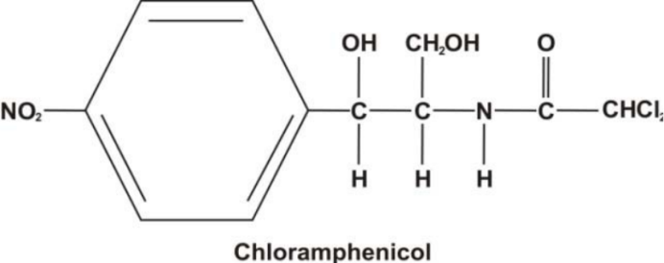

Rumus Bangun 2.2 kloramfenikol

Kloramfenikol bekerja dengan jalan menghambat sintesis protein kuman. Yang dihambat ialah enzim peptidil transferase yang berperan sebagai katalisator untuk membentuk ikatan- ikatan peptida pada proses sintesis protein kuman. Efek toksis kloramfenikol pada sel mamalia terutama terlihat pada sistem hemopoetik dan diduga berhubungan dengan mekanisme kerja obat. Kloramfenikol umumnya bersifat bakteriostatik. Pada konsentrasi tinggi kloramfenikol kadang- kadang bersifat bakterisid terhadap kuman- kuman tertentu.

Spektrum antibakteri kloramfenikol meliputi D pneumoniae, str. Pyoganes, str. Pyoganes, str. Viridans, Neisseria, Haemophillus, Bacillus spp, Listeria, P. Muttocida, dan kebanyakan kuman anaerob. Beberapa strain D. Pneumoniae, H. Influenzae dan N, meningitidis bersifat resisten; S. Aureus umumnya sensitif sedangkan Enterobaktericeae banyak yang telah resisten. Obat ini juga efektif terhadap kebanyakan strain E. Coli, K. Pneumoniae dan Pr, mirabilis. Kebanyakan strain serratia, providencia dan proteus rettgerii resisten, juga kebanyakan strain Ps.aeruginosa dan strain tertentu S*. typhi .*( Farmakope ed IV).

**2.6.3 Uji aktivitas Antibakteri**

Antibakteri dikatakan efektif jika menasilkan diameter daerah hambatan diameter daerah hambatan pertumbuhan 14 mm sampai 16 mm ( Farmakope Indonesia Edisi V, 2014). Penentuan aktivitas antimikroba dapat dilakukan dengan dua metode, yaitu metode difusi dan dilusi pada metode difusi termasuk didalamnya metode *disk diffusion* (tes Kirby dan Baur). E test, *ditch-plate technique,* dan *cup-platetecnique.* sedangkan pada metode dilusi termasuk didalamnya metode dilusi cair dan dilusi padat. (Sri, Agnes.2015)

1. **Metode Difusi**

Pada metode ini yang diamati adalah diameter daerah hambatan pertumbuhan bakteri karena difusinya obat pada titik.awal pemberian ke daerah difusi. Metode ini dilakukan dengan cara menanam bakteri pada media agar padat tertentu kemudian diletakkan kertas samir atau disk yang mengandung obat dan dilihat hasilnya. Diameter zona jernih inhibisa di sekitar cakram diukur sebagai kekuatan inhibisa obat melawan bakteri yang diuji.

Metode difusi dibagi menjadi beberapa cara:

1. Metode disk diffusion (tes Kirby & Baur )

Menggunakan piringan yang berisi agen antibiotik, kemudian diletakkan pada media agar yang sebelumnya telah ditanami bakteri sehingga agen antibakteri dapat berdifusi pada media agar tersebut. Area jernih mengindikasikan adanya hambatan pertumbuhan bakteri oleh agen antibakteri pada permukaan media agar.

ii. Metode e-test

Digunakan untuk mengestimasi Kadar Hambat Minimal (KHM), yaitu konsentrasi minimal suatu agen antibakteri untuk dapat menghambat pertumbuhan bakteri. Pada metode ini digunakan strip plastik yang mengandungagen antibakteri dari kadar terendah sampai tertinggi dan diletakkan pada permukaan media agar yang telah ditanami bakteri sebelumnya.

1. Ditch –plate technique

Pada metode ini sampel uji berupa agen antibakteri yang diletakkan pada parit yang dibuat dengan cara memotong media agar dalam cawan petri pada baggian tengah secara membujur dan bakteri uji (maksimum 6 macam) digoreskan kearah parit yang berisi agen antibakteri tersebut.

1. Cup- plate technique

Metode ini serupa dengan *disk diffusion* dimana dibuat sumur pada media agar yang telah ditanami denan mikroorganisme dan pada sumur tersebut diberi agen antibakteri yan akan diuji

1. **Metode Dilusi**

Metode ini menggunakan prinsip pengenceran antibakteri sehingga diperoleh beberapa konsentrasi obat yang ditambah suspensi bakteri dalam media. Pada metode ini yang diamati adalah ada atau tidaknya pertumbuhan bakteri, jika ada diamati tingkat kesuburan dari pertumbuhan bakteri dengan cara menghitung jumlah koloni. Tujuan akhirnya adalah untuk mengetahui seberapa banyak jumlah zat antibakteri yang diperlukan untuk menghambat pertumbuhan atau mematikan bakteri yang diuji.

Metode dilusi dibedakan menjadi dua, yaitu:

1. Metode dilusi cair (Broth Dilution Test)

Metode ini digunakan untuk mengukur Konsentrasi Hambat Minimum (KHM) dan Kadar Bunuh Minimum (KBM). Cara yang dilakukan adalah dengan membuat seri pengenceran agen antibakteri pada medium cair yang ditambahkan dengan bakteri uji. Larutan yang ditetapkan sebagai KHM tersebut selanjutnya dikultur ulang pada media cair tanpa penambahan bakteri uji ataupun agen antibakteri, dan diinkubasi selama 18-24 jam. Media cair yang tetap terlihat jernih setelah diinkubasi ditetapkan sebagai KBM Metode dilusi padat ( solid Dilution Test)

Metode ini serupa dengan metode dilusi cair namun menggunakan media padat. Pada dilusi padat tiap konsentrasi obat dicampurkan dengan media lalu ditanami bakteri dan diinkubasi. Keuntungan metode ini adalah suatu konsentrasi agen antibakteri yang diuji dapat digunakan untuk menguji beberapa bakteri uji.

**2.7 Kerangka Konsep**

Variabel Bebas Variabel Terikat

Bakteri

*Escericia coli*

EEDK 20%,30%,dan 40%

ZONA HAMBAT BAKTERI

Kloramfenikol

MEDIA

Etanol 70%

Gambar 2.3 Kerangka Konsep

**2.8 Defenisi Operasional**

a. EEDK adalah ekstrak daun kenikir yang diperoleh dengan cara maserasi.

b. Ekstrak etanol daun kenikir dibuat dalam beberapa konsentrasi yakni 20%,30% dan 40%.

c. Media bakteri *Escherichia coli* adalah media yang digunakan untuk menumbuhkan bakteri *Escherichia coli.*

d. Alkohol 70% sebagai cairan penyari.

e. Etanol 70% sebagai kontrol Negatif.

f. Antibiotik kloramfenikol adalah antibiotik spektrum luas berkhasiat menghambat pertumbuhan bakteri digunakan sebagai kontrol positif.

g. Zona hambat adalah daerah yang tidak ditumbuhi oleh bakteri.

**2.9 Hipotesis**

Ekstrak etanol daun kenikir (*Cosmos caudatus* Kunth) memiliki efek antibakteri terhadap pertumbuhan bakteri *Escherichia coli.*

**BAB III**

**METODE PENELITIAN**

**3.1 Jenis dan Desain Penelitian**

Jenis penelitian ini adalah Eksperimental, Eksperimental adalah suatu penelitian dengan melakukan kegiatan percobaan yang bertujuan untuk mengetahui gejala atau pengaruh yang timbul sebagai akibat dari adanya perlakuan tertentu atau eksperimen tersebut danDesain penelitian adalah *posttest* dengan kelompok control (*posttest control Group Design*). Denganrencana ini, peneliti mengukur pengaruh perlakuan (intervensi) pada kelompok eksperimen dengan cara membandingkan kelompok tersebut dengan kelompok kontrol (Notoadmojo, 2012). Dimana pada penelitian ini dilakukan pengukuran daya hambat dari masing-masing konsentrasi etanol ekstrak daun kenikir terhadap pertumbuhan bakteri *Escherichia coli* dengan menggunakan Etanol 70% sebagai kontrol negatif dan kloramfenikol sebagai kontrol positif

**3.2 Teknik Pengambilan Sampel**

Teknik pengambilan sampel pada penelitian ini adalah *purposive sampling* yaitu pengambilan sampel tanpa mempertimbangkan tempat dan letak geografisnya.

Sampel yang diuji dalam penelitian ini adalah daun kenikir yang muda dengan kriteria : memiliki panjang 10-15 cm, lebar 5-10 cm, terletak 3-4 daun dari pucuk/ujung rantingnya.

**3.3 Lokasi dan Waktu Penelitian**

**3.3.1 Lokasi**

Penelitian ini dilakukan di Laboratorium Fitokimia Poltekkes Kemenkes Medan, di Laboratorium ekstraksi Majelis Ulama Indonesia dan di Laboratorium Terpadu Poltekkes Kemenkes Medan

**3.3.2 Waktu**

Penelitian ini dilakukan Mei – Juni 2018, dimana pengambilan daun sampai dihasilkan ekstrak kental menggunakan waktu selama 3 minggu dan penelitian menggunakan waktu selama kurang lebih 2 minggu.

**3.4 Alat dan Bahan**

**3.4.1 Alat**

Autoklaf , Mikroskop, Mistar Objek Glass, *Peper disk blank*, Pipet Tetes, Pipet Volum, Plastik, Rak kawat ose, Rak tabung reaksi, *Rotary, evaporatory*, Spidol, Timbangan,Tabung, Batang pengaduk, Benang, Beaker Glass,Cawan Petri,De Glass, Erlenmeyer, Gelas Ukur, Hot Plate, Inkubator, Kapas , Kawat Ose, Kain Flanel, Kertas Perkamen, Lampu Bunsen, Mikroskop, Mistar, Objek Glass, *Peper disk blank*, Pipet Tetet, Pipet Volum, Plastik, Rak kawat ose, Rak tabung reaksi, *Rotary evaporatory*, Spidol, Timbangan, Tabung reaksi

**3.4.2 Bahan**

Alkohol 70%, Alkohol 96%, Aquadest, *Escherichia coli*, Kristal violet , Kloramfenikol , Larutan lugol, Larutan fuchsin, Minyak emersi, Muller Hilton Agar (MHA), Natrium Klorida (NaCl), Sampel (serbuk daun kenikir), Suspensi *Mc.Farland.*

**3.5 Prosedur Kerja**

**3.5.1 Pembuatan Simplisia**

Daun kenikir (*Cosmos caudatus* Kunth) sebanyak 2000 g yang masih segar, dicuci sampai bersih, ditiriskan. Dikeringkan pada suhu yang sesuai, haluskan, ayak, kecuali dinyatakan lain, seluruh simplisia harus dihaluskan menjadi serbuk.

**3.5.2 Pembuatan Ekstrak Etanol Daun Kenikir**

Pembuatan ekstrak daun kenikir dibuat dengan cara maserasi dengan menggunakan etanol 70% (FH ED I 2013).

Pada penelitian ini, ekstrak dibuat dengan modefikasi pembuatan Tingtur dan Farmakope Herbal Indonesia Edisi I yaitu dengan cara maserasi berulang (remaserasi) menggunakan cairan penyari etanol 70 %.

1 bagian serbuk simplisia = 200 g

10 bagian pelarut = 2000 ml

Ekstrak etanol daun kenikir dalam penelitian ini dibuat secara maserasi.

1. Masukkan 200 g serbuk kenikir kedalam maserator, tambahkan 2000 ml etanol 70%.
2. Rendam 6 jam pertama sambil sekali- sekali diaduk, kemudian diamkan selama 18 jam.
3. Pisahkan maserat dengan cara difiltrasi.
4. Ulangi proses penyarian sekali dengan pelarut 1000 ml etanol 70%.
5. Kumpulkan semua maserat, kemudian uapkan dengan rotari evaporator hingga diperoleh ekstrak kental.

**3.5.3 Pembuatan Konsentarasi Ekstrak Daun Kenikir**

Konsentrasi daun kenikir yang dipakai adalah 20%,30%,40%.

1. Konsentrasi 20 %

20% = 20 g /100 ml

= 200 mg/1 ml

Maka , untuk membuat 10 ml:

$\frac{5ml }{1ml}$ x 200 mg = 1000 mg = 1 g

Maka, ditimbang sebanyak 1 g ekstrak kental daun kenikir kemudian ditambahkan dengan Etanol 70% sebanyak 10 ml

1. Konsentrasi 30 %

30% = 30 g/ 100 ml

= 300 mg/ 1 ml

Maka, untuk membuat 10 ml:

$\frac{5 ml}{1 ml }$ x 300 mg = 1500 mg =1,5 g

Maka , ditimbang sebanyak 1,5 g ekstrak kental daun kenikir kemudian ditambahkan dengan Etanol 70% sebanyak 10 ml.

1. Konsentrasi 40 %

40 % = 40 g/ 100 ml

= 400 mg/ 1 ml

Maka untuk membuat 10 ml:

$\frac{ 5 ml}{1ml }$ x 400 mg =2000 mg = 2 g

Maka , ditimbang sebanyak 2 g ekstrak kental daun kenikikir kemudian ditambahkan dengan Etanol 70% sebanyak 10 ml

* + 1. **Pengecetan Gram Negatif**
  1. Ambil biakan bakteri dari koloni yang spesifik yaitu berumur 18 -24 jam dan yang warna hijau dengan Kristal logam dari media EMBA
  2. Letakkan pada objek glass yang telah diberi aquadest terlebih dahulu, lalu sebarkan secara merata kemudian fiksasi
  3. Tambahkan Kristal violet, diamkan selama 1-2 menit kemudian bilas dengan aquadest
  4. Tambahkan larutan lugol, biarkan selama 1 menit kemudian bilas dengan alkohol 96% diamkan selama + 30 detik lalu bilas dengan aquadest
  5. Tambahkan dengan larutan fuchsin, diamkan kira- kira 45 detik, bilas dengan aquadest lalu keringkan
  6. Amati hasilnya dibawah mikroskop dengan perbesaran 10 x 40 dan 10 x 100 dengan penambahan minyak emersi
  7. Jika bakteri tersebut ialah *Escherichia coli* hasil yang diperoleh dibawah mikroskop adalah bakteri berwarna merah berbentuk batang.

**3.5.5 Larutan NaCl 0,9%**

Larutan ini digunakan untuk mensuspensikan bakteri dan pengecatan bakteri. Larutan NaCl yang dipakai adalah NaCl injeksi.

**3.5.6 Pembuatan Suspense Standart *Mc.Farland***

Komposisi :

a. Larutan asam sulfat 1%v/v :99,5 ml

b. Larutan barium klorida 1,17% b/v :0,5 ml

Pembuatan :

Campurkan kedua larutan diatas kedalam Erlenmeyer dan dikocok homogen. Apabila kekeruhan suspensi bakteri uji sama dengan kekeruhan suspensi suspensi standard Mc.Farland, maka konsentrasi suspensi bakteri adalah koloni 108 koloni/ml

Pengenceran Bakteri *Escherichia coli*

1. Ambil satu ose dengan kawat ose bakteri *Escherichia coli* yang berumur 18 – 24 jam dari biakan yang ada pada media NA miring. Suspensikan dalam tabung yang berisi 1 ml NaCl 0,9% kemudian tambahkan NaCl 0,9% sedikit demi sedikit sampai didapat kekeruhan sesuai dengan standart Mc. Farland, maka konsentrasi bakteri adalah 108 koloni/ml
2. Lakukan pengenceran dengan memipet 1 ml biakan bakteri (108 koloni/ml) dengan menggunakan pipet skala, dimasukkan ke dalam tabung steril dan ditambahkan larutan NaCl 0,9 % sebanyak 9 ml. lalu, homogenkan maka diperoleh suspensi bakteri dengan konsentrasi 107 koloni/ml
3. Lakukan pengenceran kembali dengan memipet 1 ml biakan bakteri (107 koloni/ml) dengan menggunakan pipet skala, dimasukkan ke dalam tabung steril dan ditambahkan larutan NaCl 0,9% sebanyak 9 ml. lalu, homogenkan maka diperoleh suspensi bakteri dengan konsentrasi 106  koloni/ml.

**3.5.7 Pembuatan Media Muller Agar (MHA)**

Jumlah media yang dilarutkan dalam 1 liter air pada etiket adalah 34 g/ . banyaknya MHA yang diperoleh untuk 60 ml adalah:

$\frac{60ml}{1000ml}$ x 34g/l = 2,04 g

Pembuatan:

1. Timbang MHA sebanyak 2,04 g
2. Masukkan kedalam Erlenmeyer, tambahkan aquadest sampai 60 ml.
3. Panaskan sampai mendidih
4. Angkat dan tutup Erlenmeyer dengan kapas, lapisi dengan kertas perkamen, kemudian ikat dengan benang
5. Sterilkan dalam autoklaf pada suhu 1210 selama 15 menit.

**3.5.8 Antibiotik Kloramfenikol**

Antibiotik yang digunakan adalah kertas cakram yang mengandung kloramfenikol .

**3.5.9 Pengujian Efek Antibakteri Ekstrak Etanol Daun Kenikir (*Cosmos caudatus* Kunth)**

a. Sterilkan semua alat yang digunakan

b. Suspensikan bakteri di pipet 0,1 ml ke dalam 100 ml media MHA ( suhu 450 C - 500 C) lalu, kocok sampai homogen

c. Kemudian tuang 15 ml kedalam masing – masing petri.

d. Dengan spidol bagi menjadi 5 bagian yang sama dengan menggambarkan garis pada plat cawan petri, beri nomor pada setiap bagian dan diberi label setiap plat sesuai dengan biakan mikroorganisme dan zat pembanding

e. Ambil paper disk yang berisi kloramfenikol sesuai kebutuhan

f. Rendamkah paper disk blank kedalam masing – masing konsentrasi daun kenikir 20% ,30%, 40% dan air

g. Dengan menggunakan pinset, letakkan paper disk blank dan paper disk yang berisi kloramfenikol di atas permukaan medium sesuai dengan tanda masing-masing

h. Inkubasi selama 24 jam pada suhu 300C-370C

i. Amati perubahan koloni pada lempeng agar dan ada tidaknya daerah jernih

j. Ukurlah zona hambatan untuk setiap konsentrasi. Buat dalam tabel penggamatan

h. Percobaan dilakukan triplo untuk masing-masing konsentrasi ekstrak daun kenikir

**BAB IV**

**HASIL DAN PEMBAHASAN**

**4.1 Hasil**

Berdarkan penelitian yang dilakukan laboratorium terpadu Poltekkes Kemenkes Medan diperoleh data hasil pengujian ekstrak daun kenikir (*Cosmos caudatus* Kunth) terhadap pertumbuhan bakteri *Escherischia coli* dengan mengukur zona hambat yaitu berupa daerah yang tampak jernih karena tidak ditumbuhi oleh bakteri *Escherischia coli.*

Pengukuran hasil penelitian dilakukan dengan mengukur zona hambat ekstrak daun kenikir ( *Cosmos caudatus* Kunth) yang dibuat dengan konsentrasi 20%, 30%, dan 40% dan kloramfenikol sebagai kontrol positif, maka diperoleh hasil seperti pada tabel berikut:

Tabel 4.1 data hasil pengamatan Zona Hambat Antibakteri Ekstrak Daun Kenikir (*Cosmos caudatus* Kunth) terhadap pertumbuhan bakteri *Escherischia coli.*

|  |  |  |  |  |  |
| --- | --- | --- | --- | --- | --- |
| Konsentrasi Sampel | Pengamatan Zona Hambat (mm) | | | Rata-rata Zona Hambat  (mm) | Zona Hambat Antibakteri yang efektif menurut FI Ed.IV  (Satuan mm) |
| **Petri**  **I** | **Petri**  **II** | **Petri**  **III** |
| 20% | 14,6 | 14,05 | 13,64 | 14,11 | 14 - 16 |
| 30% | 15,5 | 14,53 | 14,54 | 14,86 |
| 40% | 16,5 | 15, 34 | 16,25 | 16,05 |
| Kloramfenikol  0,03 mg | 30,2 | 28,85 | 29,34 | *29,48* |
| Etanol 70% | 0 | 0 | 0 | 0 |

Grafik 1. Perbedaan Zona Hambat Bakteri

**4.2 Pembahasan**

Penelitian ini menggunakan ekstrak etanol daun kenikir (*Cosmos caudatus* Kunth) dengan tujuan untuk mengetahui adanya efek antibakteri dari ekstrak etanol daun kenikir (*Cosmos caudatus* Kunth) terhadap pertumbuhan bakteri *Escherischia coli* dengan menggunakan difusi agar dengan melihat daerah jernih sekitar kertas cakram (paper disk).

Penyarian daun kenikir dilakukan dengan cara maserasi etanol 70%. Dari penyarian 200 gr simplisia daun kenikir (*Cosmos caudatus* Kunth) diperoleh ekstrak kental daun kenikir sebanyak 30,75 gr.

Menurut Farmakope Indonesia edisi V halaman 1397, zona hambat sebagai antibakteri adalah 14 – 16.

Pada konsentrasi 20%, 30% dan 40% rata – rata zona hambat untuk bakteri *Escherischia coli* adalah 14,11 mm, 14,86 mm, dan 16,05 mm. Menurut FI ED V suatu obat memenuhi syarat jika zona hambat yang dihasilkan 14 - 16 mm dapat dinyatakan sebagai antibakteri. Perbedaan rata-rata zona hambat konsentrasi 20% dengan 30% ialah 0,75 mm sedangkan perbedaan rata- rata zona hambat konsentrasi 30% dengan 40% ialah 1,19 mm. Hal ini menunjukkan bahwa zona hambat dari masing- masing konsentrasi tersebut sudah mencapai zona hambat yang efektif sebagai antibakteri . Semakin tinggi konsentrasi ekstrak etanol daun kenikir yang digunakan maka semakin luas zona hambat yang dihasilkan dan dapat dikatakan sebagai antibakteri yang efektif.

Alkohol yang digunakan sebagai kontrol negatif dalam penelitian adalah etanol 70% tidak memiliki zona hambat terhadap bakteri *Escherischia coli*

Penelitian ini menggunakan kloramfenikol sebagai kontrol positif. Rata- rata zona hambat antibiotik kloramfenikol adalah 29,48mm. Dengan konsentrasi 20%, 30%, dan 40% ekstrak etanol daun kenikir (*Cosmos caudatus* Kunth) tidak dapat dikatakan sebagai antibakteri yang efektif jika dibandingkan dengan antibiotik kloramfenikol.

Dari hasil penelitian juga terlihat bahwa perbandingan zona hambat yang dihasilkan oleh ekstrak etanol daun kenikir (*Cosmos caudatus* Kunth) berbanding lurus dengan konsentrasinya, semakin tinggi konsentrasi ekstrak etanol daun kenikir semakin besar zona hambatnya. Karna konsentrasi yang lebih besar mengandung lebih banyak zat aktif yang berkhasiat sebagai antibakteri

Berdasarkan data hasil pengamatan penelitian tersebut, dapat dikatakan bahwa ekstrak etanol daun kenikir (*Cosmos caudatus* Kunth) memiliki efek antibakteri dan efektif bekerja pada konsentrasi 20%, 30%, dan 40%.

**BAB V**

**KESIMPULAN DAN SARAN**

**5.1 Kesimpulan**

Berdasarkan hasil penelitian dan pengukuran zona hambat yang diperoleh dari ekstrak etanol daun kenikir terhadap pertumbuhan bakteri *Escherischia coli* , maka dapat disimpulkan bahwa:

1. Ekstrak etanol daun kenikir (*Cosmos caudatus* Kunth) pada konsentrasi 20%, 30%, dan 40% dapat dikatakan sebagai antibakteri sesuai dengan syarat Farmakope Indonesia Ed.V.
2. Rata- rata zona hambat ekstrak etanol daun kenikir (*Cosmos caudatus* Kunth) pada konsentrasi 20%, 30% dan 40% sudah efektif sebagai antibakteri sesuai dengan F.I Ed V
3. Pada konsentrasi 20%, 30%, dan 40% ekstrak etanol daun kenikir (*Cosmos caudatus* Kunth) tidak dapat dikatakan sebagai antibakteri yang efektif jika dibandingkan dengan antibiotik kloramfenikol

**5.2 Saran**

1. Agar peneliti selanjutnya meneliti efek antibakteri ekstrak etanol daun kenikir (*Cosmos caudatus* Kunth) terhadap bakteri lain
2. Agar peneliti selanjutnya dapat meneliti bagian akar dan batang tanaman kenikir (*Cosmos caudatus* Kunth) sebagai antibakteri atau berkhasiat lain.

**DAFTAR PUSTAKA**

Departemen Kesehatan RI.1995 . *Farmakope Indonesia*. edisi IV. Departemen Kesehatan RI: Jakarta

Departemen Kesehatan RI. 2014. *Farmakope Indonesia*. edisi V. Departemen Kesehatan RI: Jakarta

Departemen Kesehatan RI. 2013. *Farmakope Herbal Indonesia.* edisi I. Departemen Kesehatan RI: Jakarta

Dwijoseputro,D. 1978*. Dasar- Dasar Mikrobiologi*. Jakarta: IKAPI

Febrianti, Zahrah. 2015. *Uji In Vitro Efek Antimikroba Ekstrak daun Kenikir (Cosmos caudatus H.B.K) terhadap Methicillin – Resisten Staphylococcus aureus (MRSA).* Kalimantan: Universitas Jamber.

Hariana, arief. 2015. *Tumbuhan Obat Dan Khasiatnya*. Jakarta: Penebar Swadaya.

Irianto, Koes. 2013. *Mikrobiologi Medis. Bandung* : Alfabeta

Jawetz E., J. Melnick. E., Adelberg. 2001*. Mikrobiologi Kedokteran.* Jakarta: Seleka Medika.

Kumala, Widyasari. 2017 . *Diagnosa Laboratorium Mikrobiologi Klinik.* Jakarta: Universitas Trisakti.

Notoadmodjo, Soekidjo. 2012. *Metodologi Penelitian Kesehatan*. Jakarta: Rineka Cipta.

Puspadewi, Natalia dkk. Lydia. 2013. *Mikrobiologi Kedokteran dan Infeksi.* Jakarta: Kedokteran ECG.

Sri, Agnes. 2015. *Mikrobiologi Kesehatan.* Yogyakarta: ANDI

Suparni, Ibunda. Ari Wulandari. 2012 . *Herbal Nusantara: 1001 Ramuan Tradisional Asli Indonesia.*Yogyakarta : Rapha Publishing.

Saifudin, Aziz.,Rahayu,Viesa., Teruna, Hilwa., Yuda. 2011. *Standarisasi Bahan Obat Alam.* Yogyakarta: Graha Ilmu.

Tamfer,s. 2008. *Mikrobiologi Keperawatan*. Jakarta: Trans Info Media.

Wariska, D., Ibrahim, M., Trimulyono, G. 2014. *Pengaruh Ekstrak Daun Kenikir ( Cosmos caudatus) terhadap Pertumbuhan Bakteri Bacillus careus secara In Vitro*. Surabaya: Universitas Negeri Surabaya.

Depkes, 2015. Penggunaan Antibiotik Bijak dan Rasional, http//www.depkes.go.id/article/print/15081100001/ penggunaan-antibiotik-bijak-dan- rasional-kurang- beban- penyakit –infeksi.html.

LAMPIRAN 1

BAGAN

1. Pembuatan dan Pengenceran Bakteri

Bakteri *Escherischia coli*

Masukkan bakteri dari stok bakteri secara aseptis dengan menggunakan kawat ose

Disamakan kekeruhannya dengan suspensi Mc.Farland

Suspensi bakteri 108 koloni/ml

Pipet 0,1 ml suspensi bakteri kedalam tabung reaksi dan tambahkan 9,9 ml larutan NaCl 0,9%

Suspensi bakteri 106

2. Pengecatan Gram

Bakteri *Escherischia coli*

Ambil satu ose bakteri murni Escherischia coli letakkan pada kaca objek lakukan fiksasi

Tambahkan Kristal Violet diamkan satu menit kemudian bilas dengan aquadest.

Tambahkan Larutan Lugol diamkan selama 1 menit kemudian bilas dengan aquadest.

Tuangi dengan alkohol 96%, setetes demi setetes hingga warna Kristal violet hilang, kemudian bilas dengan aquadest.

Tambahkan fucshin diamkan kira – kira 20 detik kemudian bilas dengan aquadest lalu keringkan dengan kertas hisap secara hati-hati

Amati hasilnya dibawah mikroskop

Hasil

3. Pengujian Efek Antibakteri Dengan Ekstrak Etanol Daun Kenikir (*Cosmos caudatus* kunth)

Suspensi bakteri *E. coli*

Kertas Cakram

Direndam dengan Ekstrak

etanol daun kenikir (*Cosmo*

*s caudatus* Kunth) 20%, Diinokulasikan

30% dan 40% selama 2 menit. diatas media

MHA dalam

cawan petri

Media MHA suspensi bakteri E. coli

Kertas Cakram yang telah dibasahi

Diletakkan cakram yang telah dibahasi dengan ekstrak etanol daun kenikir kedalam cawan petri

Diinkubasi secara terbalik pada suhu 370C selama 24 jam

Diukur diameter zona bening yang terbentuk disekitar kertas cakram

Hasil

LAMPIRAN 2

DAFTAR GAMBAR



Gambar 1 Daun Kenikir

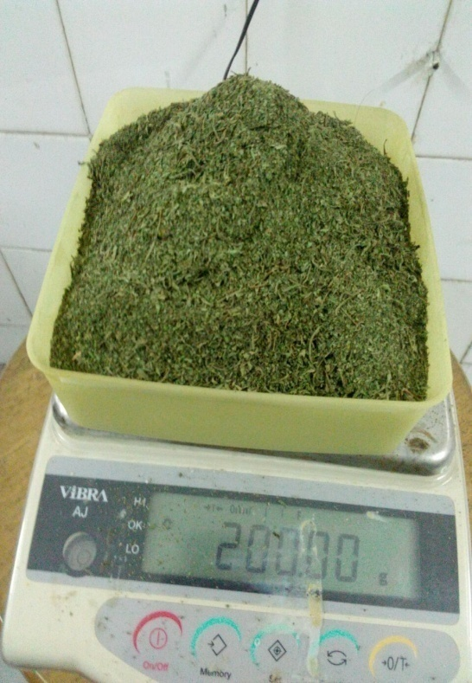

Gambar 1. Daun Kenikir yang telah dihaluskan

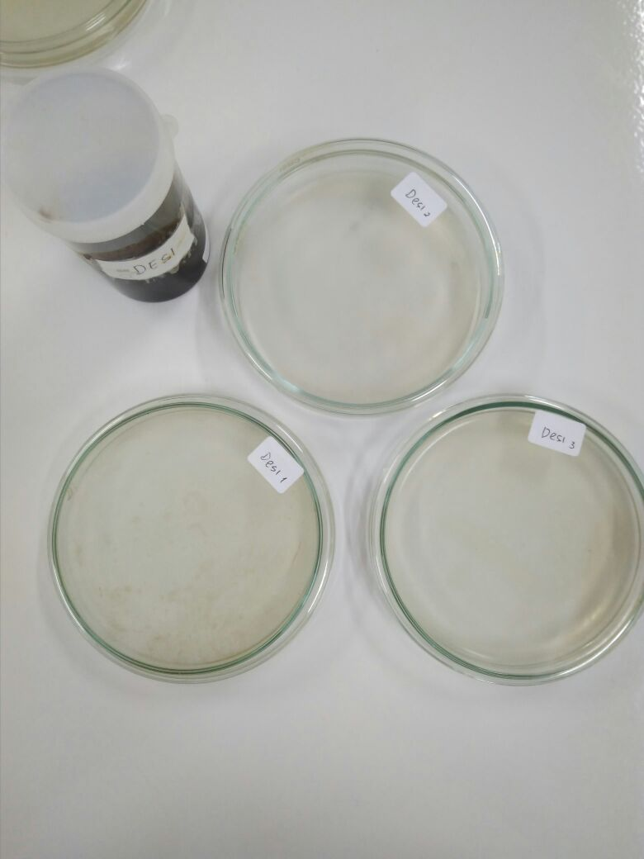

Gambar3 . Ekstrak kental daun kenikir dan cawan petri

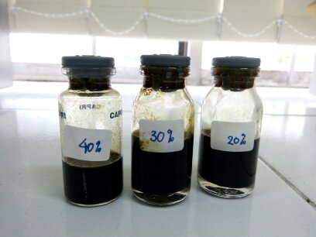

Gambar 4. Konsentrasi Ekstrak etanol

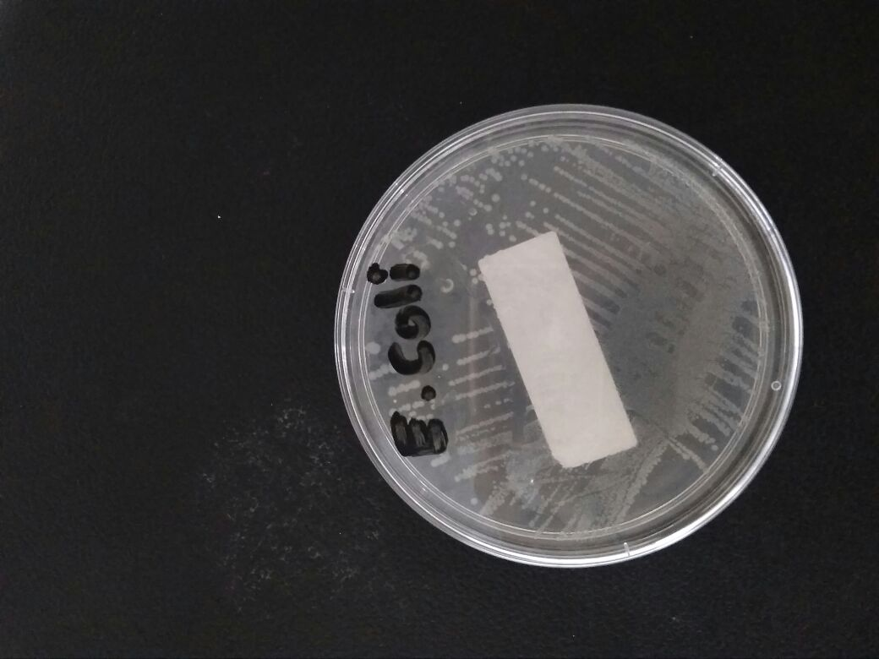

Gambar 5 Bakteri Murni *Escherischia coli*

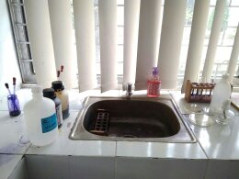

Gambar 6. Tempat Pengecatan Gram pada Bakteri

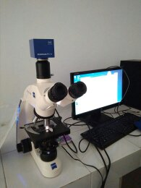

Gambar 7. Mikroskop Trinokular

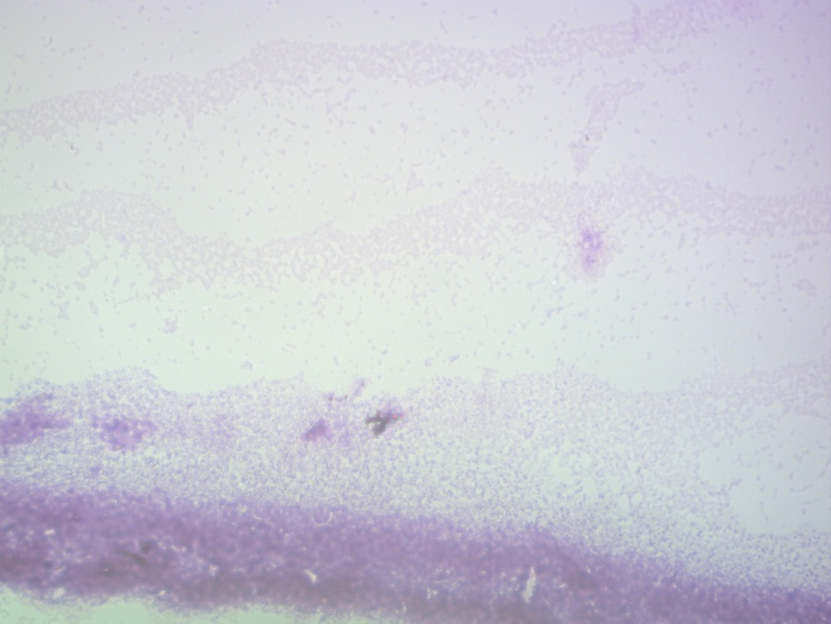

Gambar 8*. Escherischia coli* pada Mikroskop Trinokular

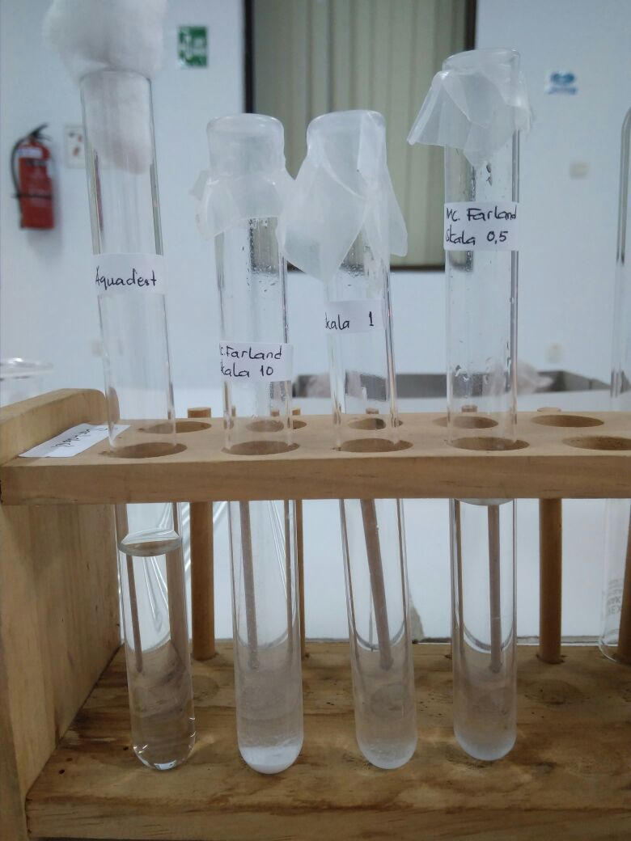

Gambar 9 . Mc.Farland

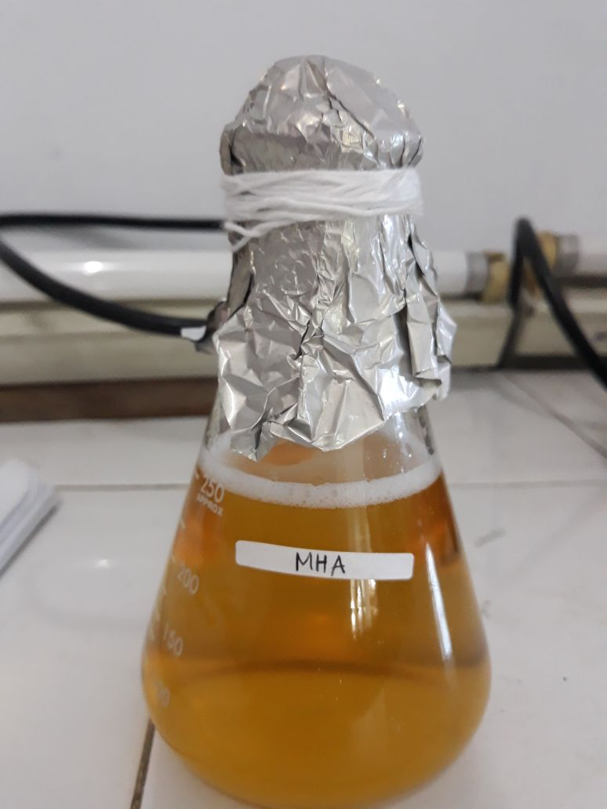

Gambar 10. MHA

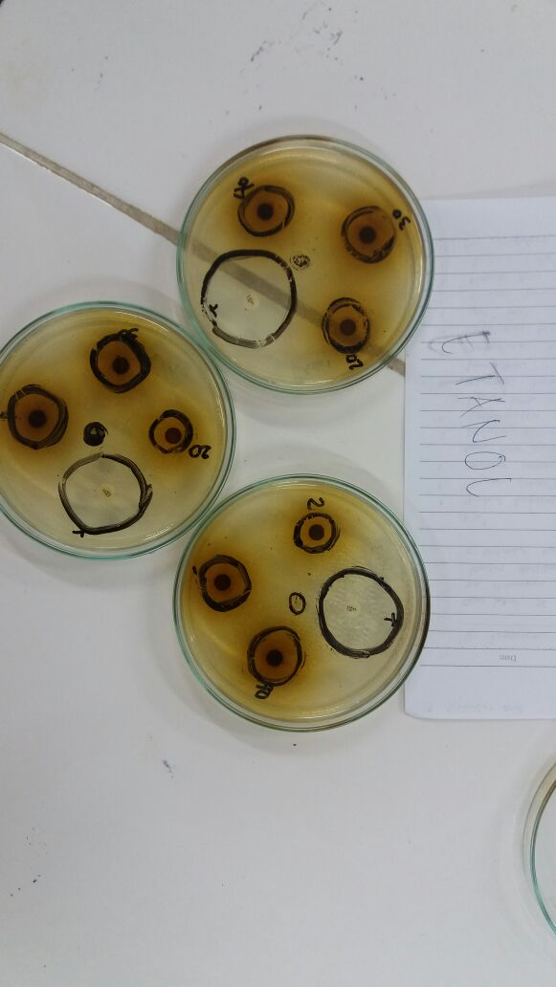

Gambar 11. Pengujian Ekstrak Daun Kenikir pada bakteri *E. Coli.*

LAMPIRAN 3

SURAT PERMOHONAN IZIN DETERMINASI

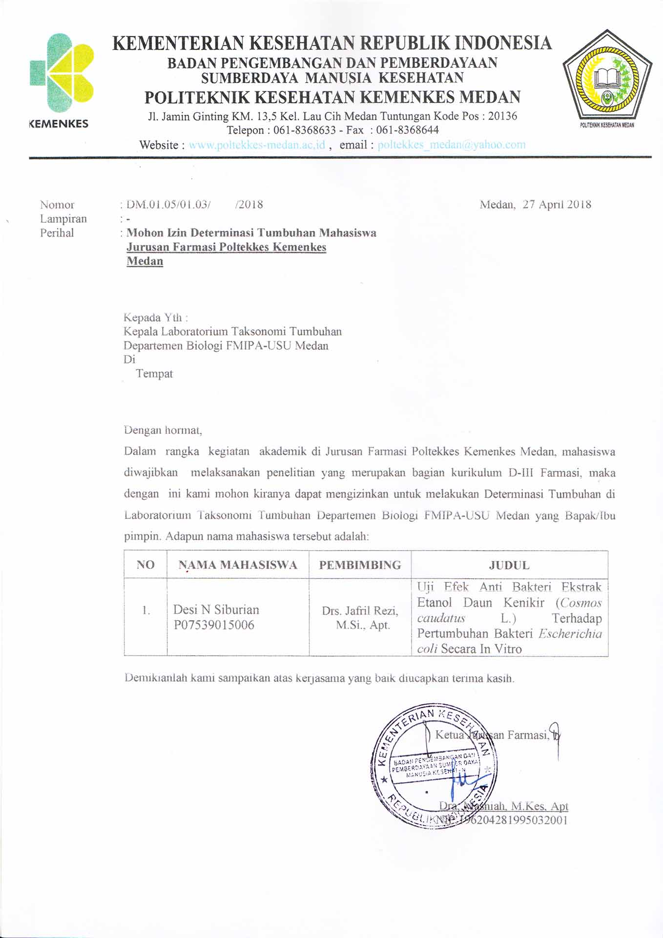

SURAT HASIL IDENTIFIKASI DETERMINASI

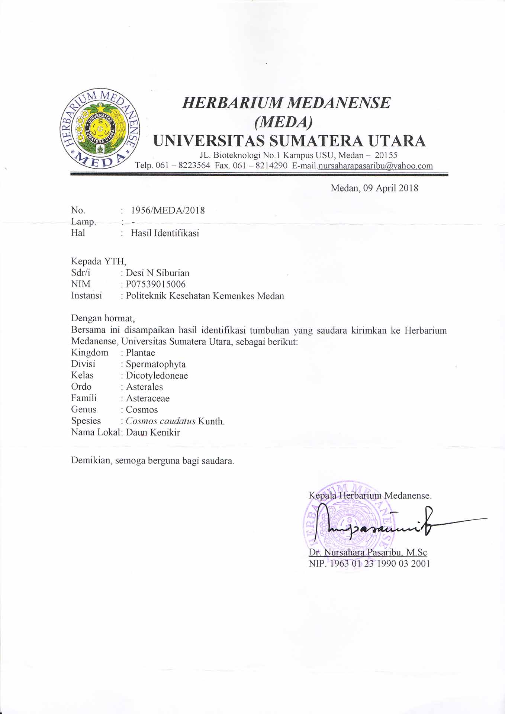

SURAT KETERANGAN PENELITIAN DI MUI

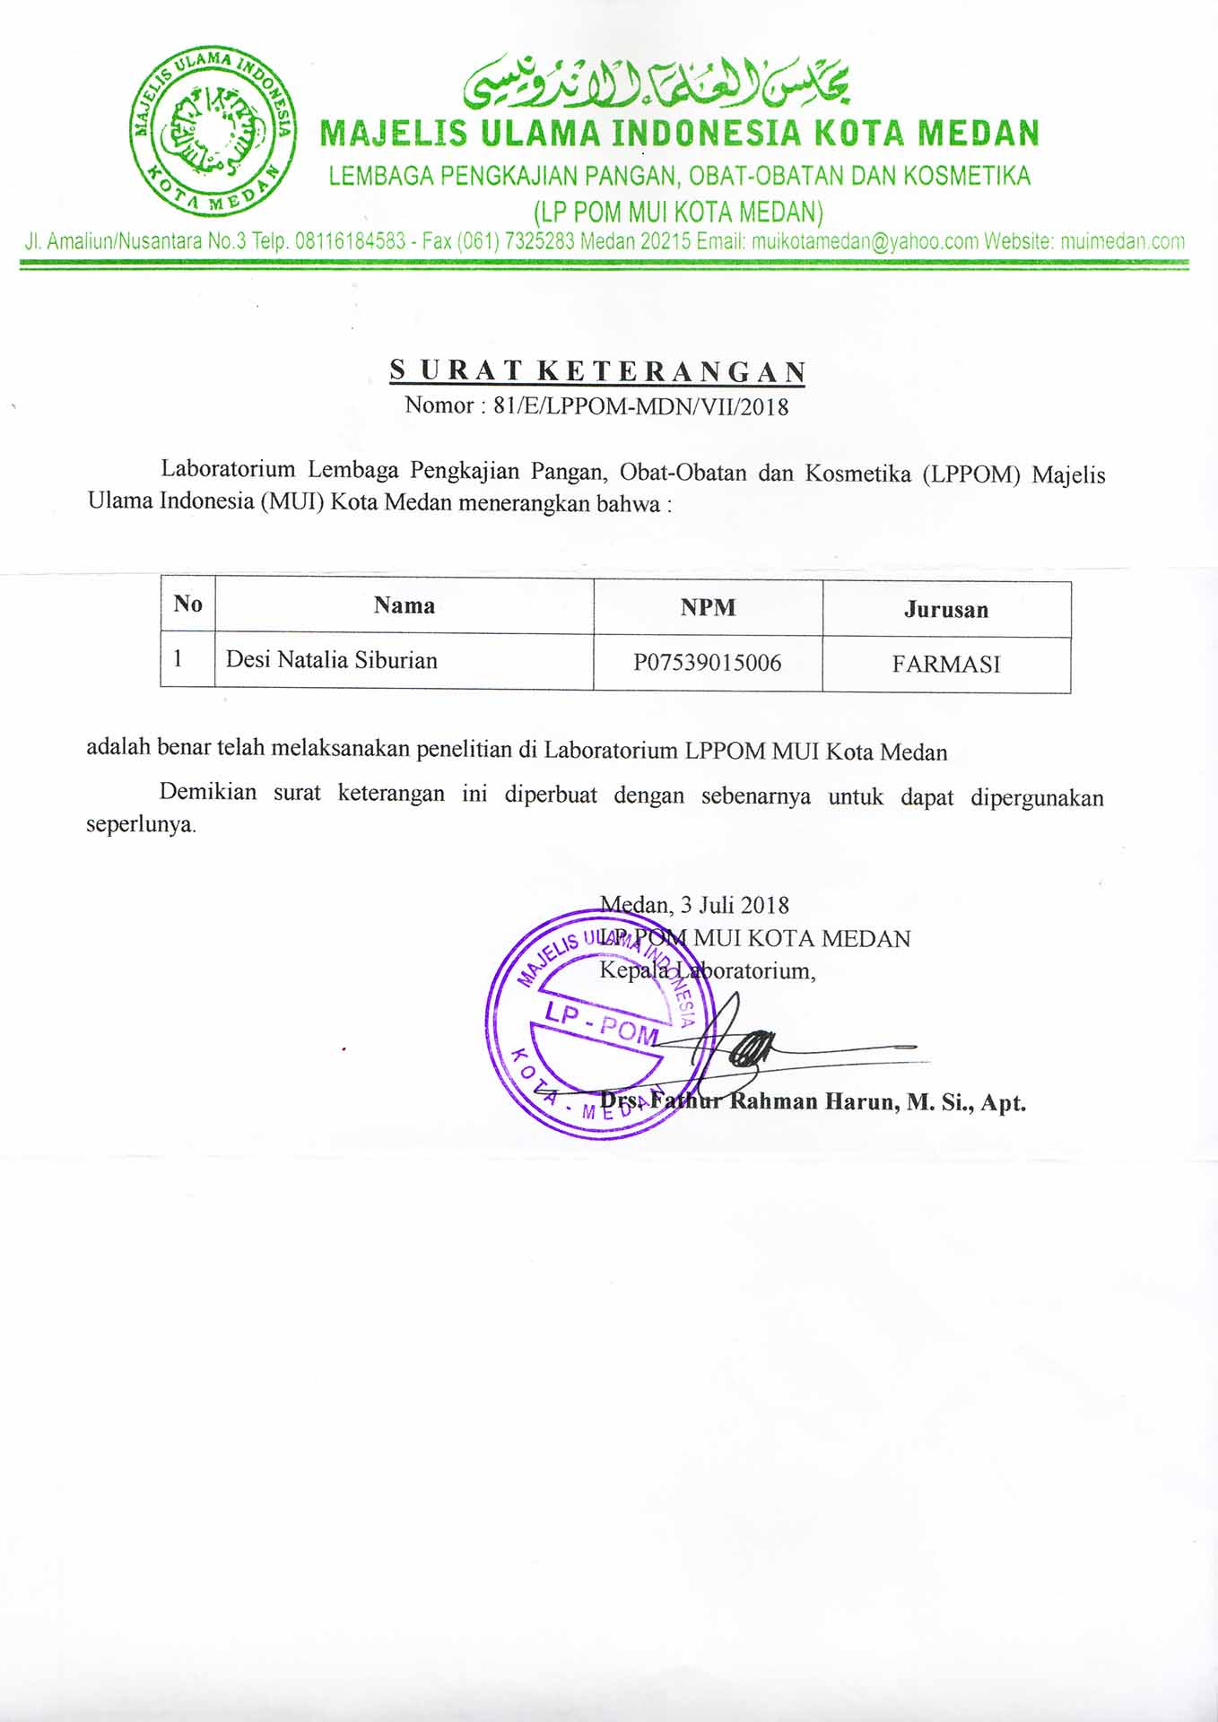

SURAT PERMOHONAN PENELITIAN

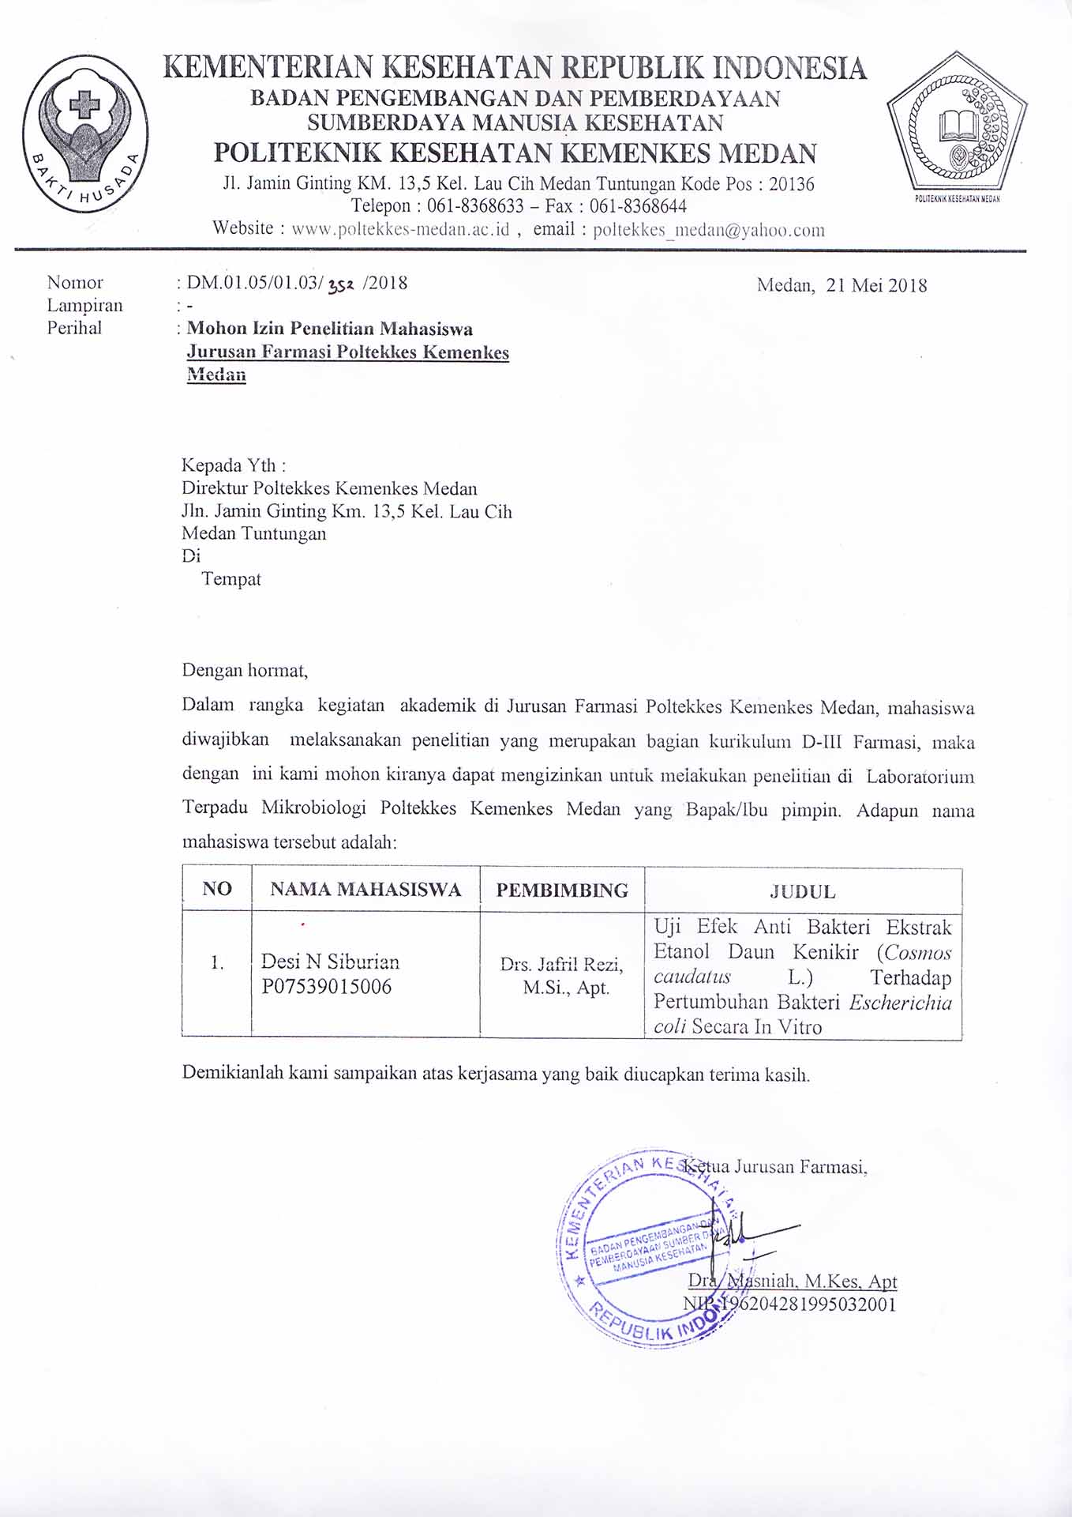

SURAT HASIL PENELITIAN

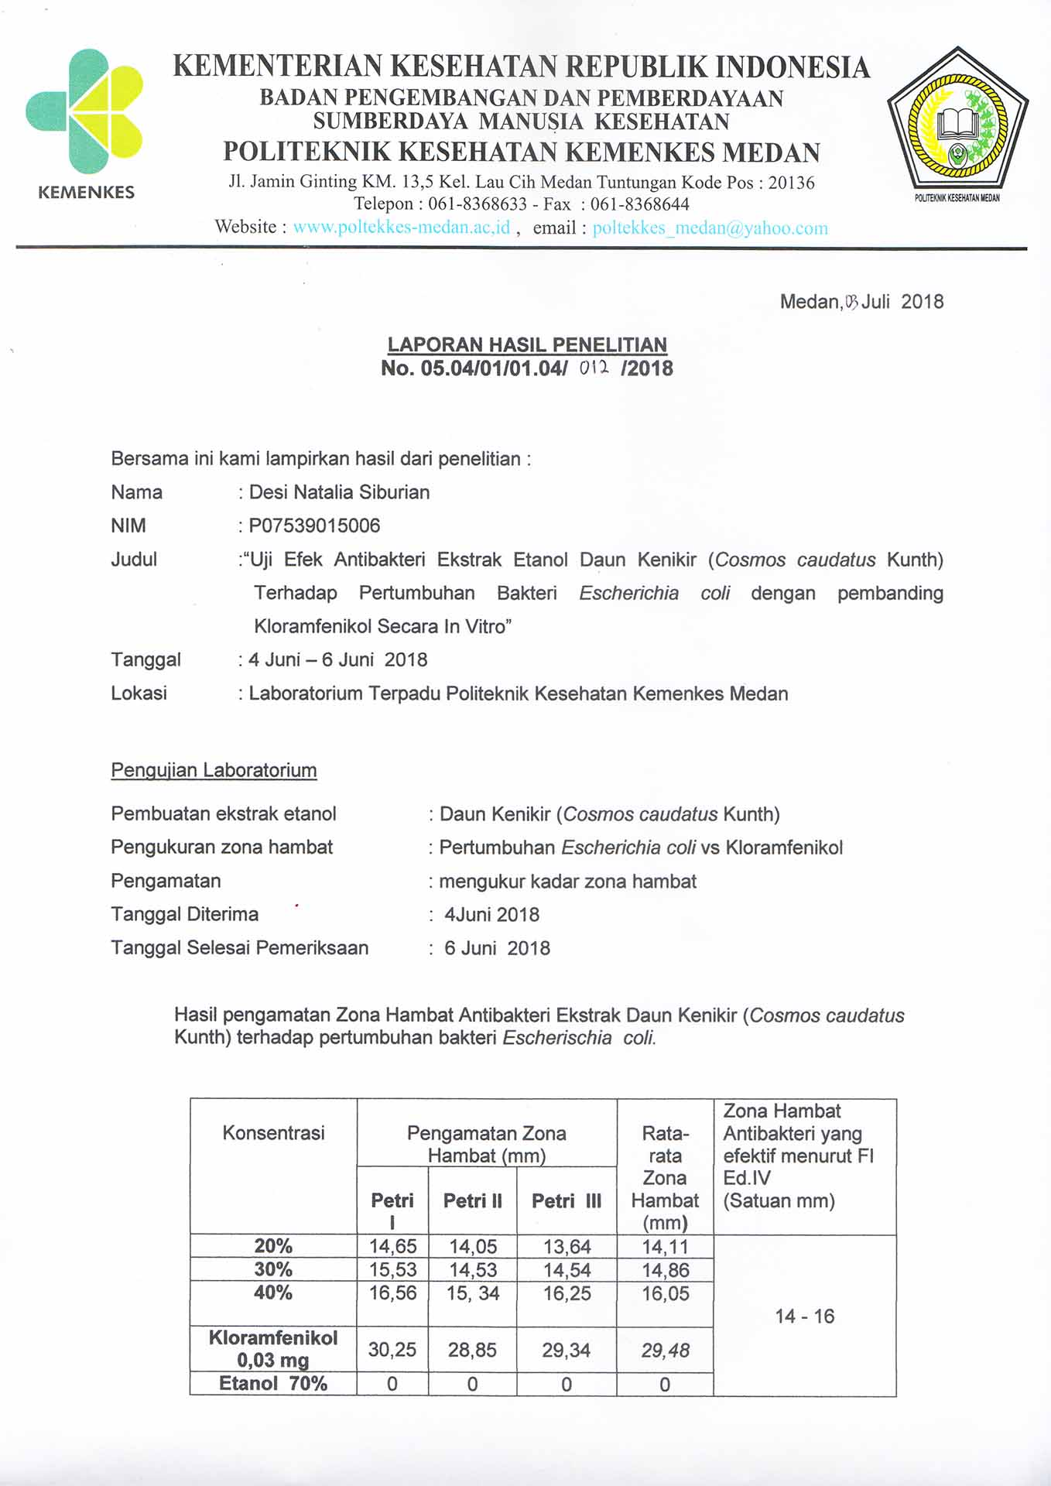

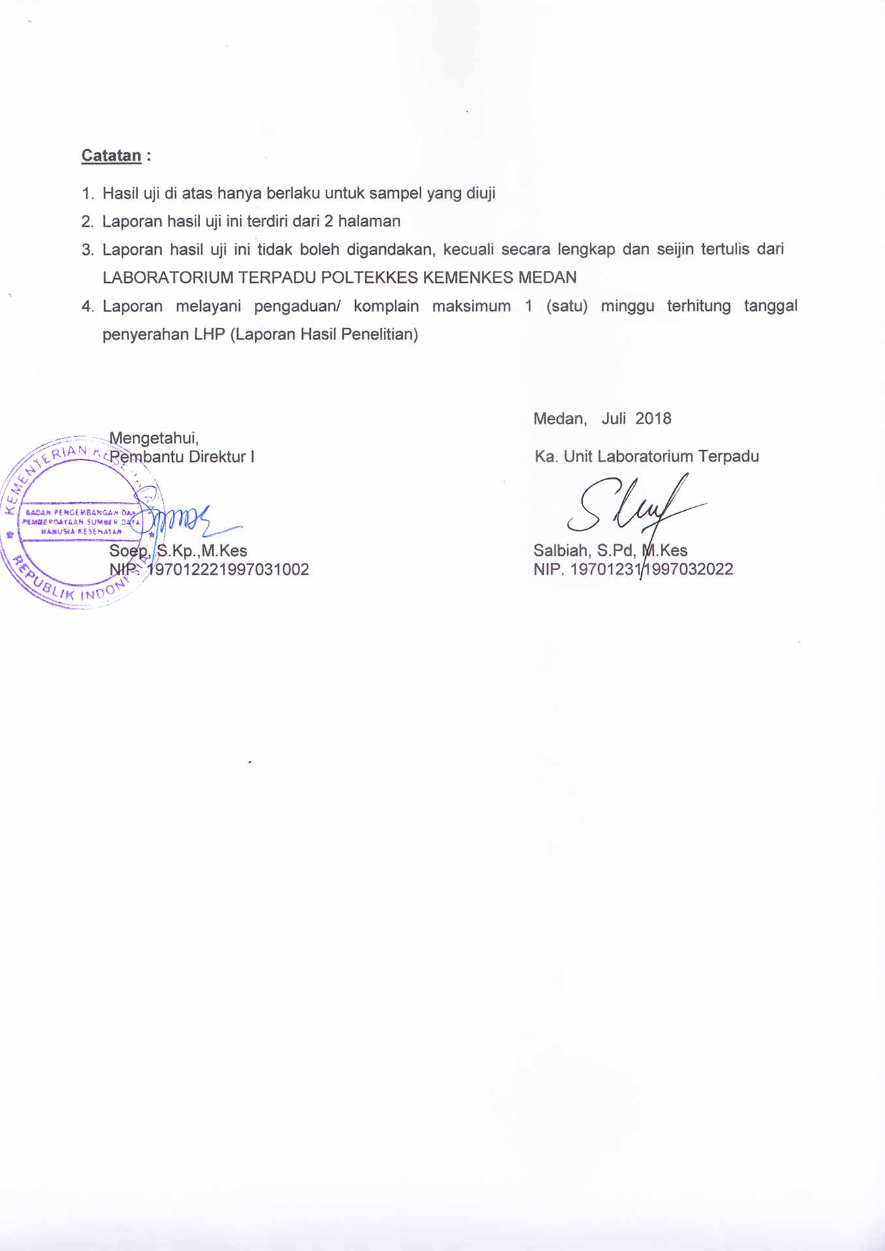

Surat Etik Penelitian Kesehatan

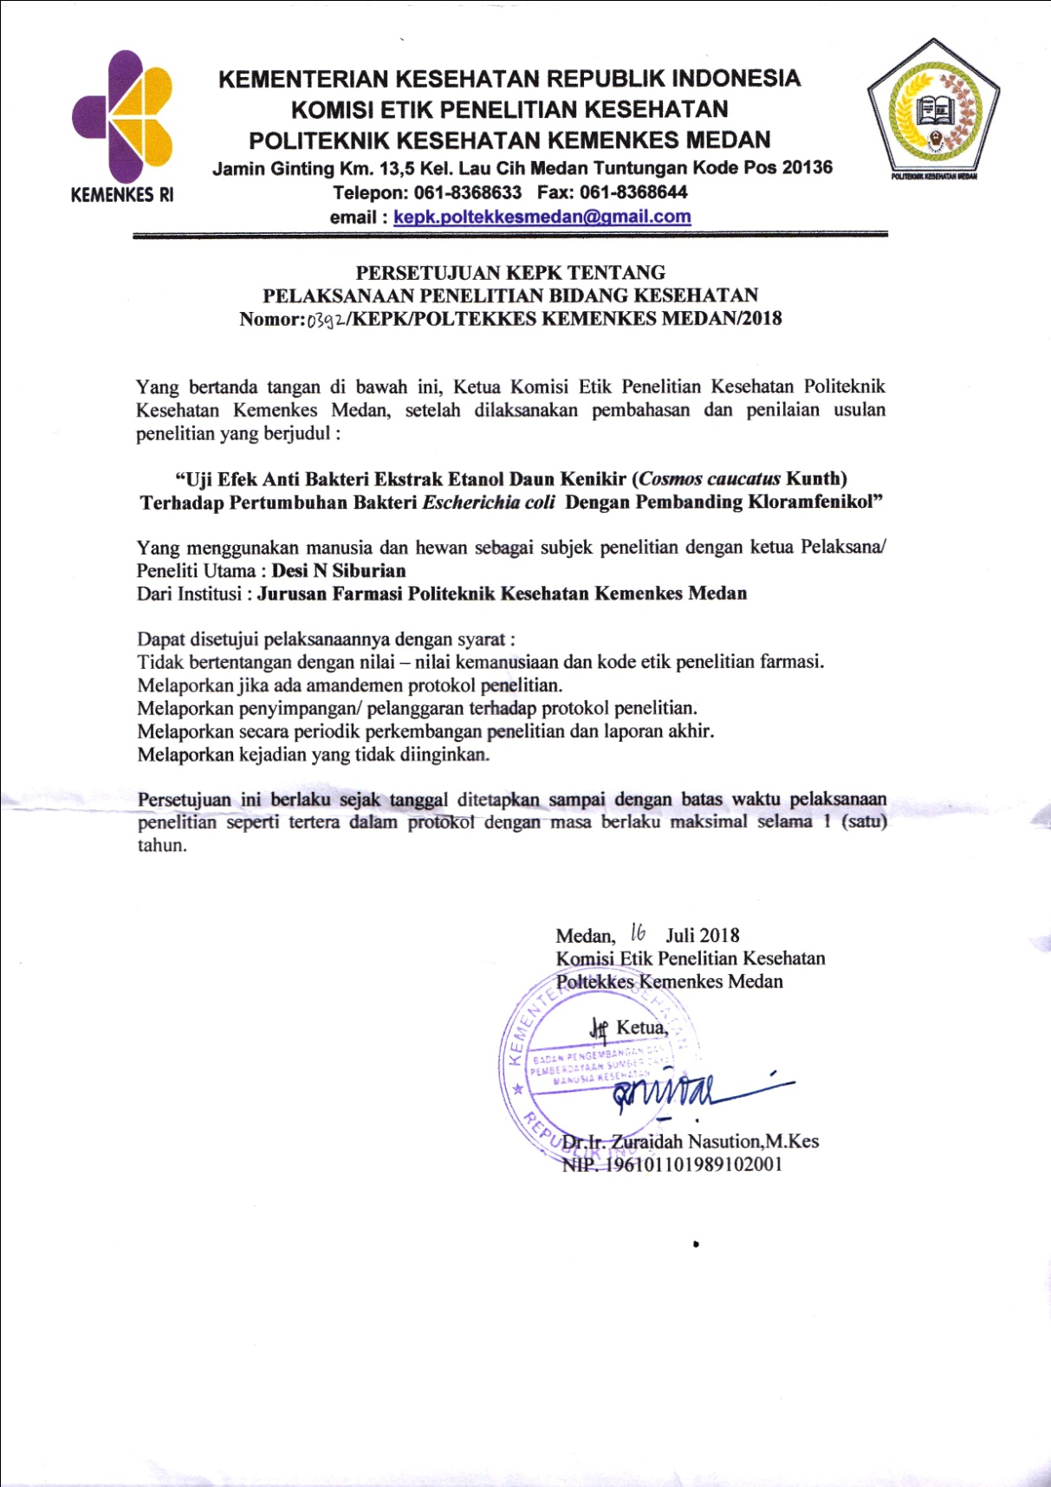

Kartu Bimbingan Penilitian

